**CASOS DE USO EXTENDIDOS**

1. Gestionar Usuario 3

Administrador - Gestionar Usuario 3

Empleado - Consultar y Registrar 8

Cliente – Consultar y Registrar 10

2. Iniciar Sesión 12

Administrador - Iniciar sesión 13

Empleado - Iniciar Sesión 15

Cliente – Iniciar Sesión 17

3. Gestionar Cargo 19

Administrador - Gestionar Cargo 19

Empleado - Consultar Cargo 23

4. Gestionar Empleado 24

Administrador - Gestionar Empleado 24

Empleado - Consultar Empleado 28

5. Gestionar Cliente 29

Administrador - Gestionar Cliente 29

Cliente – Consultar Cliente 33

6. Gestionar Proveedor 34

Administrador – Gestionar Proveedor 34

Empleado – Consultar Proveedor 38

7. Gestionar Materia Prima 39

Administrador – Gestionar Materia Prima 39

Empleado – Consultar Materia Prima 43

8. Gestionar Producto 44

Administrador - Gestionar Producto 44

Empleado - Consultar Producto 48

9. Gestionar Factura Compra 49

Administrador - Gestionar Factura Compra 49

Empleado - Consultar Factura Compra 53

10. Gestionar Factura Venta 54

Administrador - Gestionar Factura Venta 54

Empleado - Consultar Factura Venta 58

Cliente – Consultar Factura Venta 59

11. Gestionar Pedido 60

Administrador – Gestionar Pedido 60

Empleado – Consultar, Registrar, Actualizar y Desactivar 64

# 1. Gestionar Usuario

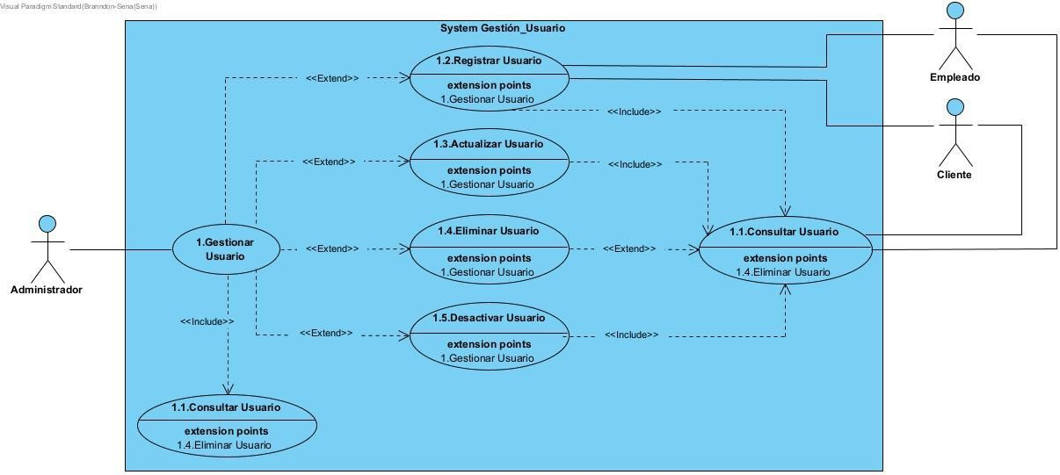

## Administrador - Gestionar Usuario

|  |  |  |
| --- | --- | --- |
| **Caso de uso 1.1** | Consultar Usuario | |
| **Actor** | Administrador | |
| **Descripción** | El *administrador* debe consultar la existencia del usuario. | |
| **Precondición** | Para consultar el usuario, el *administrador* deberá con anticipación registrarse y acceder en el sistema. | |
| **Secuencia normal** | **Paso** | **Acción** |
| **1** | El *administrador* ingresa su usuario y contraseña. |
| **2** | El sistema valida el usuario y contraseña. |
| **3** | El *administrador* accede al sistema. |
| **4** | El sistema le permite al *administrador* la consulta del usuario especificado. |
| **5** | El sistema realiza la consulta y la muestra en pantalla. |
| **Postcondición** | **El *administrador* accede al sistema.** | |
| **Excepciones** | **Paso** | **Acción** |
| **1** | **1** | **No acceder al sistema:** En caso de no coincidir el usuario y contraseña, el *administrador* no podrá acceder al sistema. |
| **2** | El sistema solicitará nuevamente ingresar el usuario y la contraseña. |
| **2** | **1** | **Datos no encontrados:** Elsistema no encuentra la información especificada por el *administrador*, por tal razón, se mostrará en pantalla el mensaje “La información no existe. Inténtelo nuevamente.”. |
| **2** | El sistema solicitará ingresar una nueva consulta. |

|  |  |  |
| --- | --- | --- |
| **Caso de uso 1.2** | Registrar Usuario (Propio) | |
| **Actor** | Administrador | |
| **Descripción** | El *administrador* realiza el proceso de insertar los datos de su propio nuevo usuario en el sistema. | |
| **Precondición** | Para insertar los datos de su propio nuevo usuario en el sistema, el *administrador* deberá con anticipación estar registrado como administrador en el sistema. | |
| **Secuencia normal Insertar propio nuevo usuario** | **Paso** | **Acción** |
| **1** | El sistema le permite al *administrador* insertar los datos de su propio nuevo usuario en el sistema. |
| **2** | El sistema valida la existencia del *administrador*. |
| **3** | El sistema realiza el proceso de insertar los datos de su propio nuevo usuario en el sistema. |
| **4** | El sistema realiza el proceso de almacenar los datos del nuevo usuario en la base de datos. |
| **Postcondición** | **El sistema valida la existencia del *administrador*.** | |
| **Excepciones** | **Paso** | **Acción** |
| **1** | **1** | **Validación incorrecta en existencia del administrador:** En caso de no existir el registro del *administrador* en el sistema, el *administrador* no podrá registrar su propio nuevo usuario en el sistema. |
| **2** | El sistema solicitará un registro de *administrador* existente para la inserción del propio nuevo usuario en el sistema. |
| **2** | **1** | **Registrar usuario propio más de una vez:** Elsistema verifica que el número de identificación del usuario a registrar ya existe, por tal razón, se mostrará en pantalla el mensaje “Este usuario ya existe. Inténtelo con uno nuevo”. |
| **2** | El sistema solicitará ingresar un usuario no existente. |

|  |  |  |
| --- | --- | --- |
| **Caso de uso 1.2** | Registrar Usuario (Gestión) | |
| **Actor** | Administrador | |
| **Descripción** | El *administrador* realiza el proceso de insertar los datos de un nuevo usuario. | |
| **Precondición** | Para insertar los datos de nuevos usuarios en el sistema, el *administrador* deberá con anticipación registrarse y acceder en el sistema. | |
| **Secuencia normal Gestión insertar**  **nuevos usuarios** | **Paso** | **Acción** |
| **1** | El *administrador* ingresa su usuario y contraseña. |
| **2** | El sistema valida el usuario y contraseña. |
| **3** | El *administrador* accede al sistema. |
| **4** | El sistema le permite al *administrador* insertar los datos de un nuevo usuario. |
| **5** | El sistema realiza el proceso de insertar los datos del nuevo usuario. |
| **6** | El sistema realiza el proceso de almacenar los datos del nuevo usuario en la base de datos. |
| **Postcondición** | **El *administrador* accede al sistema.** | |
| **Excepciones** | **Paso** | **Acción** |
| **1** | **1** | **No acceder al sistema:** En caso de no coincidir el usuario y contraseña, el *administrador* no podrá acceder al sistema. |
| **2** | El sistema solicitará nuevamente ingresar el usuario y la contraseña. |
| **2** | **1** | **Error al insertar datos:** Elsistema verifica que el número de identificación del usuario a registrar ya existe, por tal razón, se mostrará en pantalla el mensaje “Este usuario ya existe. Inténtelo con uno nuevo”. |
| **2** | El sistema solicitará ingresar un usuario no existente. |

|  |  |  |
| --- | --- | --- |
| **Caso de uso 1.3** | Actualizar Usuario | |
| **Actor** | Administrador | |
| **Descripción** | El *administrador* realiza el proceso de actualizar los datos de un usuario ya existente en el sistema. | |
| **Precondición** | Para actualizar los datos de un usuario ya existente, el *administrador* deberá con anticipación registrarse y acceder en el sistema. | |
| **Secuencia normal** | **Paso** | **Acción** |
| **1** | El *administrador* ingresa su usuario y contraseña. |
| **2** | El sistema valida el usuario y contraseña. |
| **3** | El *administrador* accede al sistema. |
| **4** | El sistema le permite al *administrador* actualizar datos específicos del usuario ya existente. |
| **5** | El sistema realiza el proceso de actualizar los datos específicos del usuario. |
|  | **6** | El sistema realiza el proceso de almacenar los datos actualizados del usuario en la base de datos. |
| **Postcondición** | **El *administrador* accede al sistema.** | |
| **Excepciones** | **Paso** | **Acción** |
| **1** | **1** | **No acceder al sistema:** En caso de no coincidir el usuario y contraseña, el *administrador* no podrá acceder al sistema. |
| **2** | El sistema solicitará nuevamente ingresar el usuario y la contraseña. |

|  |  |  |
| --- | --- | --- |
| **Caso de uso 1.4** | Eliminar Usuario | |
| **Actor** | Administrador | |
| **Descripción** | El *administrador* realiza el proceso de eliminar todos los datos de un usuario ya existente en el sistema. Esto incluye también registros completos que tengan una relación de uso frente a la información de dicho usuario. | |
| **Precondición** | Para eliminar los datos de un usuario ya existente, el *administrador* deberá con anticipación registrarse y acceder en el sistema. | |
| **Secuencia normal** | **Paso** | **Acción** |
| **1** | El *administrador* ingresa su usuario y contraseña. |
| **2** | El sistema valida el usuario y contraseña. |
| **3** | El *administrador* accede al sistema. |
| **4** | El sistema le permite al *administrador* eliminar todos los datos de un usuario ya existente en el sistema incluyendo también registros completos que tengan una relación de uso frente a la información de dicho usuario. |
| **5** | El sistema realiza el proceso de eliminar en la base de datos todos los datos del usuario incluyendo también registros completos que tengan una relación de uso frente a la información de dicho usuario. |
| **Postcondición** | **El *administrador* accede al sistema.** | |
| **Excepciones** | **Paso** | **Acción** |
| **1** | **1** | **No acceder al sistema:** En caso de no coincidir el usuario y contraseña, el *administrador* no podrá acceder al sistema. |
| **2** | El sistema solicitará nuevamente ingresar el usuario y la contraseña. |

|  |  |  |
| --- | --- | --- |
| **Caso de uso 1.5** | Desactivar Usuario | |
| **Actor** | Administrador | |
| **Descripción** | El *administrador* realiza el proceso de desactivar todos los datos de un usuario ya existente en el sistema. | |
| **Precondición** | Para desactivar todos los datos de un usuario ya existente en el sistema, el *administrador* deberá con anticipación registrarse y acceder en el sistema. | |
| **Secuencia normal** | **Paso** | **Acción** |
| **1** | El *administrador* ingresa su usuario y contraseña. |
| **2** | El sistema valida el usuario y contraseña. |
| **3** | El *administrador* accede al sistema. |
| **4** | El sistema le permite al *administrador* desactivar todos los datos de un usuario ya existente en el sistema. |
| **5** | El sistema realiza el proceso de desactivar los datos del usuario. |
| **Postcondición** | **El *administrador* accede al sistema.** | |
| **Excepciones** | **Paso** | **Acción** |
| **1** | **1** | **No acceder al sistema:** En caso de no coincidir el usuario y contraseña, el *administrador* no podrá acceder al sistema. |
| **2** | El sistema solicitará nuevamente ingresar el usuario y la contraseña. |

## Empleado - Consultar y Registrar

|  |  |  |
| --- | --- | --- |
| **Caso de uso 1.1** | Consultar Usuario | |
| **Actor** | Empleado | |
| **Descripción** | El *empleado* debe consultar la existencia de su propio usuario. | |
| **Precondición** | Para consultar el usuario, el *empleado* deberá con anticipación registrarse y acceder en el sistema. | |
| **Secuencia normal** | **Paso** | **Acción** |
| **1** | El *empleado* ingresa su usuario y contraseña. |
| **2** | El sistema valida el usuario y contraseña. |
| **3** | El *empleado* accede al sistema. |
| **4** | El sistema le permite al *empleado* la consulta de su propio usuario. |
| **5** | El sistema realiza la consulta y la muestra en pantalla. |
| **Postcondición** | **El *empleado* accede al sistema.** | |
| **Excepciones** | **Paso** | **Acción** |
| **1** | **1** | **No acceder al sistema:** En caso de no coincidir el usuario y contraseña, el *empleado* no podrá acceder al sistema. |
| **2** | El sistema solicitará nuevamente ingresar el usuario y la contraseña. |
| **2** | **1** | **Datos no encontrados:** Elsistema no encuentra la información especificada por el *empleado*, por tal razón, se mostrará en pantalla el mensaje “La información no existe. Inténtelo nuevamente.”. |
| **2** | El sistema solicitará ingresar una nueva consulta. |

|  |  |  |
| --- | --- | --- |
| **Caso de uso 1.2** | Registrar Usuario | |
| **Actor** | Empleado | |
| **Descripción** | El *empleado* realiza el proceso de insertar los datos de su propio nuevo usuario en el sistema. | |
| **Precondición** | Para insertar los datos de su propio nuevo usuario en el sistema, el *empleado* deberá con anticipación estar registrado como empleado en el sistema. | |
| **Secuencia normal** | **Paso** | **Acción** |
| **1** | El sistema le permite al *empleado* insertar los datos de su propio nuevo usuario en el sistema. |
| **2** | El sistema valida la existencia del *empleado*. |
| **3** | El sistema realiza el proceso de insertar los datos de su propio nuevo usuario en el sistema. |
| **4** | El sistema realiza el proceso de almacenar los datos del nuevo usuario en la base de datos. |
| **Postcondición** | **El sistema valida la existencia del *empleado*.** | |
| **Excepciones** | **Paso** | **Acción** |
| **1** | **1** | **Validación incorrecta en existencia del empleado:**  En caso de no existir el registro del *empleado* en el sistema, el *empleado* no podrá registrar su propio nuevo usuario en el sistema. |
| **2** | El sistema solicitará un registro de empleado existente para la inserción del propio nuevo usuario en el sistema. |
| **2** | **1** | **Registrar usuario propio más de una vez:** Elsistema verifica que el número de identificación del usuario a registrar ya existe, por tal razón, se mostrará en pantalla el mensaje “Este usuario ya existe. Inténtelo con uno nuevo”. |
| **2** | El sistema solicitará ingresar un usuario no existente. |

## Cliente – Consultar y Registrar

|  |  |  |
| --- | --- | --- |
| **Caso de uso 1.1** | Consultar Usuario | |
| **Actor** | Cliente | |
| **Descripción** | El *cliente* debe consultar la existencia de su propio usuario. | |
| **Precondición** | Para consultar el usuario, el *cliente* deberá con anticipación registrarse y acceder en el sistema. | |
| **Secuencia normal** | **Paso** | **Acción** |
| **1** | El *cliente* ingresa su usuario y contraseña. |
| **2** | El sistema valida el usuario y contraseña. |
| **3** | El *cliente* accede al sistema. |
| **4** | El sistema le permite al *cliente* la consulta de su propio usuario. |
| **5** | El sistema realiza la consulta y la muestra en pantalla. |
| **Postcondición** | **El *cliente* accede al sistema.** | |
| **Excepciones** | **Paso** | **Acción** |
| **1** | **1** | **No acceder al sistema:** En caso de no coincidir el usuario y contraseña, el *cliente* no podrá acceder al sistema. |
| **2** | El sistema solicitará nuevamente ingresar el usuario y la contraseña. |
| **2** | **1** | **Datos no encontrados:** Elsistema no encuentra la información especificada por el *cliente*, por tal razón, se mostrará en pantalla el mensaje “La información no existe. Inténtelo nuevamente.”. |
| **2** | El sistema solicitará ingresar una nueva consulta. |

|  |  |  |
| --- | --- | --- |
| **Caso de uso 1.2** | Registrar Usuario | |
| **Actor** | Cliente | |
| **Descripción** | El *cliente* realiza el proceso de insertar los datos de su propio nuevo usuario en el sistema. | |
| **Precondición** | Para insertar los datos de su propio nuevo usuario en el sistema, el *cliente* deberá con anticipación estar registrado como cliente en el sistema. | |
| **Secuencia normal** | **Paso** | **Acción** |
| **1** | El sistema le permite al *cliente* insertar los datos de su propio nuevo usuario en el sistema. |
| **2** | El sistema valida la existencia del *cliente*. |
| **3** | El sistema realiza el proceso de insertar los datos de su propio nuevo usuario en el sistema. |
| **4** | El sistema realiza el proceso de almacenar los datos del nuevo usuario en la base de datos. |
| **Postcondición** | **El sistema valida la existencia del *cliente*.** | |
| **Excepciones** | **Paso** | **Acción** |
| **1** | **1** | **Validación incorrecta en existencia del cliente:**  En caso de no existir el registro del *cliente* en el sistema, el *cliente* no podrá registrar su propio nuevo usuario en el sistema. |
| **2** | El sistema solicitará un registro de *cliente* existente para la inserción del propio nuevo usuario en el sistema. |
| **2** | **1** | **Registrar usuario propio más de una vez:** Elsistema verifica que el número de identificación del usuario a registrar ya existe, por tal razón, se mostrará en pantalla el mensaje “Este usuario ya existe. Inténtelo con uno nuevo”. |
| **2** | El sistema solicitará ingresar un usuario no existente. |

# 2. Iniciar Sesión

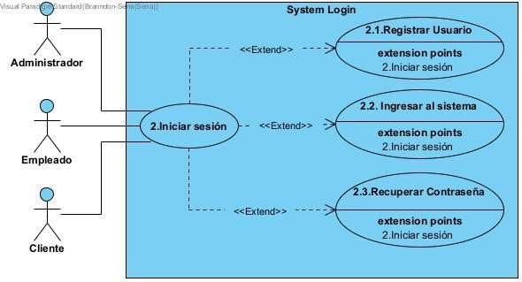

## Administrador - Iniciar sesión

|  |  |  |
| --- | --- | --- |
| **Caso de uso 2.1** | Registrar Usuario | |
| **Actor** | Administrador | |
| **Descripción** | El *administrador* realiza el proceso de insertar los datos de su propio nuevo usuario en el sistema. | |
| **Precondición** | Para insertar los datos de su propio nuevo usuario en el sistema, el *administrador* deberá con anticipación estar registrado como administrador en el sistema. | |
| **Secuencia normal Insertar propio nuevo usuario** | **Paso** | **Acción** |
| **1** | El sistema le permite al *administrador* insertar los datos de su propio nuevo usuario en el sistema. |
| **2** | El sistema valida la existencia del *administrador*. |
| **3** | El sistema realiza el proceso de insertar los datos de su propio nuevo usuario en el sistema. |
| **4** | El sistema realiza el proceso de almacenar los datos del nuevo usuario en la base de datos. |
| **Postcondición** | **El sistema valida la existencia del *administrador*.** | |
| **Excepciones** | **Paso** | **Acción** |
| **1** | **1** | **Validación incorrecta en existencia del administrador:** En caso de no existir el registro del *administrador* en el sistema, el *administrador* no podrá registrar su propio nuevo usuario en el sistema. |
| **2** | El sistema solicitará un registro de *administrador* existente para la inserción del propio nuevo usuario en el sistema. |
| **2** | **1** | **Registrar usuario propio más de una vez:** Elsistema verifica que el número de identificación del usuario a registrar ya existe, por tal razón, se mostrará en pantalla el mensaje “Este usuario ya existe. Inténtelo con uno nuevo”. |
|  | **2** | El sistema solicitará ingresar un usuario no existente. |

|  |  |  |
| --- | --- | --- |
| **Caso de uso 2.2** | Ingresar al sistema | |
| **Actor** | Administrador | |
| **Descripción** | El *administrador* realiza el proceso de ingresar en el sistema. | |
| **Precondición** | Para ingresar en el sistema, el *administrador* deberá con anticipación registrar su usuario como administrador en el sistema. | |
| **Secuencia normal Insertar propio nuevo usuario** | **Paso** | **Acción** |
| **1** | El sistema le permite al *administrador* insertar los datos de su usuario en el sistema. |
| **2** | El sistema valida la existencia del usuario del *administrador*. |
| **3** | El sistema le permite el ingreso al *administrador* con sus respectivos permisos. |
| **Postcondición** | **El sistema valida la existencia del *administrador*.** | |
| **Excepciones** | **Paso** | **Acción** |
| **1** | **1** | **Validación incorrecta de usuario:** En caso de no existir el usuario en el sistema o no coincidir los datos ingresados con un usuario existente, el *administrador* no podrá ingresar al sistema con sus respectivos permisos. |
| **2** | El sistema solicitará nuevamente ingresar los datos del usuario nuevamente. |

|  |  |  |
| --- | --- | --- |
| **Caso de uso 2.3** | Recuperar contraseña | |
| **Actor** | Administrador | |
| **Descripción** | El *administrador* realiza el proceso de recuperar su usuario. | |
| **Precondición** | Para recuperar su usuario, el *administrador* deberá con anticipación registrar su usuario como administrador en el sistema. | |
| **Secuencia normal Insertar propio nuevo usuario** | **Paso** | **Acción** |
| **1** | El sistema le permite al *administrador* insertar los datos de su usuario en el sistema. |
| **2** | El sistema valida la existencia del usuario del *administrador*. |
| **3** | El sistema le permite al *administrador* cambiar su contraseña por medio de su correo electrónico con un número de verificación. |
| **Postcondición** | **El sistema valida la existencia del *administrador*.** | |
| **Excepciones** | **Paso** | **Acción** |
| **1** | **1** | **Validación incorrecta de usuario:** En caso de no existir el usuario en el sistema o no coincidir los datos ingresados con un usuario existente, el *administrador* no podrá recuperar la contraseña. |
| **2** | El sistema solicitará nuevamente ingresar los datos del usuario. |

## Empleado - Iniciar Sesión

|  |  |  |
| --- | --- | --- |
| **Caso de uso 2.1** | Registrar Usuario | |
| **Actor** | Empleado | |
| **Descripción** | El *empleado* realiza el proceso de insertar los datos de su propio nuevo usuario en el sistema. | |
| **Precondición** | Para insertar los datos de su propio nuevo usuario en el sistema, el *empleado* deberá con anticipación estar registrado como empleado en el sistema. | |
| **Secuencia normal** | **Paso** | **Acción** |
| **1** | El sistema le permite al *empleado* insertar los datos de su propio nuevo usuario en el sistema. |
| **2** | El sistema valida la existencia del *empleado*. |
| **3** | El sistema realiza el proceso de insertar los datos de su propio nuevo usuario en el sistema. |
| **4** | El sistema realiza el proceso de almacenar los datos del nuevo usuario en la base de datos. |
| **Postcondición** | **El sistema valida la existencia del *empleado*.** | |
| **Excepciones** | **Paso** | **Acción** |
| **1** | **1** | **Validación incorrecta en existencia del empleado:**  En caso de no existir el registro del *empleado* en el sistema, el *empleado* no podrá registrar su propio nuevo usuario en el sistema. |
|  | **2** | El sistema solicitará un registro de empleado existente para la inserción del propio nuevo usuario en el sistema. |
| **2** | **1** | **Registrar usuario propio más de una vez:** Elsistema verifica que el número de identificación del usuario a registrar ya existe, por tal razón, se mostrará en pantalla el mensaje “Este usuario ya existe. Inténtelo con uno nuevo”. |
| **2** | El sistema solicitará ingresar un usuario no existente. |

|  |  |  |
| --- | --- | --- |
| **Caso de uso 2.2** | Ingresar al sistema | |
| **Actor** | Empleado | |
| **Descripción** | El *empleado* realiza el proceso de ingresar en el sistema. | |
| **Precondición** | Para ingresar en el sistema, el *empleado* deberá con anticipación registrar su usuario como empleado en el sistema. | |
| **Secuencia normal Insertar propio nuevo usuario** | **Paso** | **Acción** |
| **1** | El sistema le permite al *empleado* insertar los datos de su usuario en el sistema. |
| **2** | El sistema valida la existencia del usuario del *empleado*. |
| **3** | El sistema le permite el ingreso al *empleado* con sus respectivos permisos. |
| **Postcondición** | **El sistema valida la existencia del *empleado*.** | |
| **Excepciones** | **Paso** | **Acción** |
| **1** | **1** | **Validación incorrecta de usuario:** En caso de no existir el usuario en el sistema o no coincidir los datos ingresados con un usuario existente, el *empleado* no podrá ingresar al sistema con sus respectivos permisos. |
| **2** | El sistema solicitará nuevamente ingresar los datos del usuario nuevamente. |

|  |  |  |
| --- | --- | --- |
| **Caso de uso 2.3** | Recuperar contraseña | |
| **Actor** | Empleado | |
| **Descripción** | El *empleado* realiza el proceso de recuperar su usuario. | |
| **Precondición** | Para recuperar su usuario, el *empleado* deberá con anticipación registrar su usuario como empleado en el sistema. | |
| **Secuencia normal Insertar propio nuevo usuario** | **Paso** | **Acción** |
| **1** | El sistema le permite al *empleado* insertar los datos de su usuario en el sistema. |
| **2** | El sistema valida la existencia del usuario del *empleado*. |
| **3** | El sistema le permite al *empleado* cambiar su contraseña por medio de su correo electrónico con un número de verificación. |
| **Postcondición** | **El sistema valida la existencia del *empleado*.** | |
| **Excepciones** | **Paso** | **Acción** |
| **1** | **1** | **Validación incorrecta de usuario:** En caso de no existir el usuario en el sistema o no coincidir los datos ingresados con un usuario existente, el *empleado* no podrá recuperar la contraseña. |
| **2** | El sistema solicitará nuevamente ingresar los datos del usuario. |

## Cliente – Iniciar Sesión

|  |  |  |
| --- | --- | --- |
| **Caso de uso 1.2** | Registrar Usuario | |
| **Actor** | Cliente | |
| **Descripción** | El *cliente* realiza el proceso de insertar los datos de su propio nuevo usuario en el sistema. | |
| **Precondición** | Para insertar los datos de su propio nuevo usuario en el sistema, el *cliente* deberá con anticipación estar registrado como cliente en el sistema. | |
| **Secuencia normal** | **Paso** | **Acción** |
| **1** | El sistema le permite al *cliente* insertar los datos de su propio nuevo usuario en el sistema. |
| **2** | El sistema valida la existencia del *cliente*. |
| **3** | El sistema realiza el proceso de insertar los datos de su propio nuevo usuario en el sistema. |
| **4** | El sistema realiza el proceso de almacenar los datos del nuevo usuario en la base de datos. |
| **Postcondición** | **El sistema valida la existencia del *cliente*.** | |
| **Excepciones** | **Paso** | **Acción** |
| **1** | **1** | **Validación incorrecta en existencia del cliente:**  En caso de no existir el registro del *cliente* en el sistema, el *cliente* no podrá registrar su propio nuevo usuario en el sistema. |
| **2** | El sistema solicitará un registro de *cliente* existente para la inserción del propio nuevo usuario en el sistema. |
| **2** | **1** | **Registrar usuario propio más de una vez:** Elsistema verifica que el número de identificación del usuario a registrar ya existe, por tal razón, se mostrará en pantalla el mensaje “Este usuario ya existe. Inténtelo con uno nuevo”. |
| **2** | El sistema solicitará ingresar un usuario no existente. |

|  |  |  |
| --- | --- | --- |
| **Caso de uso 2.2** | Ingresar al sistema | |
| **Actor** | Cliente | |
| **Descripción** | El *cliente* realiza el proceso de ingresar en el sistema. | |
| **Precondición** | Para ingresar en el sistema, el *cliente* deberá con anticipación registrar su usuario como cliente en el sistema. | |
| **Secuencia normal Insertar propio nuevo usuario** | **Paso** | **Acción** |
| **1** | El sistema le permite al *cliente* insertar los datos de su usuario en el sistema. |
| **2** | El sistema valida la existencia del usuario del *cliente*. |
| **3** | El sistema le permite el ingreso al *cliente* con sus respectivos permisos. |
| **Postcondición** | **El sistema valida la existencia del *cliente*.** | |
| **Excepciones** | **Paso** | **Acción** |
| **1** | **1** | **Validación incorrecta de usuario:** En caso de no existir el usuario en el sistema o no coincidir los datos ingresados con un usuario existente, el *cliente* no podrá ingresar al sistema con sus respectivos permisos. |
| **2** | El sistema solicitará nuevamente ingresar los datos del usuario. |

|  |  |  |
| --- | --- | --- |
| **Caso de uso 2.3** | Recuperar contraseña | |
| **Actor** | Cliente | |
| **Descripción** | El c*liente* realiza el proceso de recuperar su usuario. | |
| **Precondición** | Para recuperar su usuario, el *cliente* deberá con anticipación registrar su usuario como cliente en el sistema. | |
| **Secuencia normal Insertar propio nuevo usuario** | **Paso** | **Acción** |
| **1** | El sistema le permite al *cliente* insertar los datos de su usuario en el sistema. |
| **2** | El sistema valida la existencia del usuario del *cliente*. |
| **3** | El sistema le permite al *cliente* cambiar su contraseña por medio de su correo electrónico con un número de verificación. |
| **Postcondición** | **El sistema valida la existencia del *cliente*.** | |
| **Excepciones** | **Paso** | **Acción** |
| **1** | **1** | **Validación incorrecta de usuario:** En caso de no existir el usuario en el sistema o no coincidir los datos ingresados con un usuario existente, el *cliente* no podrá recuperar la contraseña. |
| **2** | El sistema solicitará nuevamente ingresar los datos del usuario. |

# 3. Gestionar Cargo

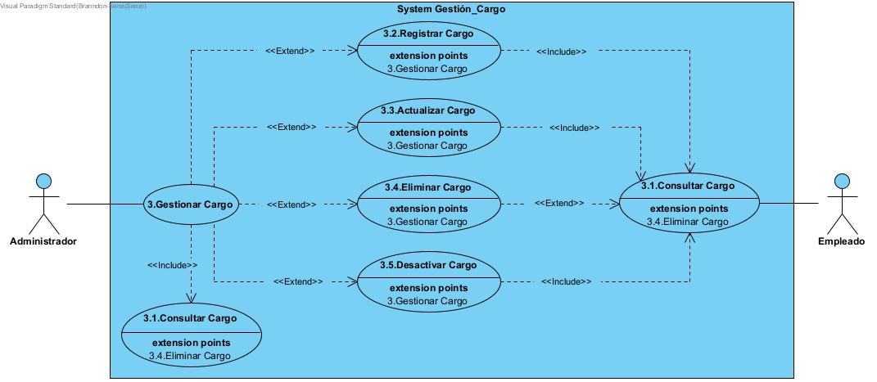

## Administrador - Gestionar Cargo

|  |  |  |
| --- | --- | --- |
| **Caso de uso 3.1** | Consultar Cargo | |
| **Actor** | Administrador | |
| **Descripción** | El *administrador* debe consultar la existencia del cargo. | |
| **Precondición** | Para consultar el cargo, el *administrador* deberá con anticipación registrarse y acceder en el sistema. | |
| **Secuencia normal** | **Paso** | **Acción** |
| **1** | El *administrador* ingresa su usuario y contraseña. |
| **2** | El sistema valida el usuario y contraseña. |
| **3** | El *administrador* accede al sistema. |
| **4** | El sistema le permite al *administrador* la consulta del cargo especificado. |
| **5** | El sistema realiza la consulta y la muestra en pantalla. |
| **Postcondición** | **El *administrador* accede al sistema.** | |
| **Excepciones** | **Paso** | **Acción** |
| **1** | **1** | **No acceder al sistema:** En caso de no coincidir el usuario y contraseña, el *administrador* no podrá acceder al sistema. |
| **2** | El sistema solicitará nuevamente ingresar el usuario y la contraseña. |
| **2** | **1** | **Datos no encontrados:** Elsistema no encuentra la información especificada por el *administrador*, por tal razón, se mostrará en pantalla el mensaje “La información no existe. Inténtelo nuevamente.”. |
| **2** | El sistema solicitará ingresar una nueva consulta. |

|  |  |  |
| --- | --- | --- |
| **Caso de uso 3.2** | Registrar Cargo | |
| **Actor** | Administrador | |
| **Descripción** | El *administrador* realiza el proceso de insertar los datos de un nuevo cargo. | |
| **Precondición** | Para insertar los datos de nuevos cargos en el sistema, el *administrador* deberá con anticipación registrarse y acceder en el sistema. | |
| **Secuencia normal** | **Paso** | **Acción** |
| **1** | El *administrador* ingresa su usuario y contraseña. |
| **2** | El sistema valida el usuario y contraseña. |
| **3** | El *administrador* accede al sistema. |
| **4** | El sistema le permite al *administrador* insertar los datos de un nuevo cargo. |
| **5** | El sistema realiza el proceso de insertar los datos del nuevo cargo. |
| **6** | El sistema realiza el proceso de almacenar los datos del nuevo cargo en la base de datos. |
| **Postcondición** | **El *administrador* accede al sistema.** | |
| **Excepciones** | **Paso** | **Acción** |
| **1** | **1** | **No acceder al sistema:** En caso de no coincidir el usuario y contraseña, el *administrador* no podrá acceder al sistema. |
| **2** | El sistema solicitará nuevamente ingresar el usuario y la contraseña. |
| **2** | **1** | **Error al insertar datos:** Elsistema verifica que el número de identificación del cargo a registrar ya existe, por tal razón, se mostrará en pantalla el mensaje “Este cargo ya existe.  Inténtelo con uno nuevo”. |
| **2** | El sistema solicitará ingresar un cargo no existente. |

|  |  |  |
| --- | --- | --- |
| **Caso de uso 3.3** | Actualizar Cargo | |
| **Actor** | Administrador | |
| **Descripción** | El *administrador* realiza el proceso de actualizar los datos de un cargo ya existente en el sistema. | |
| **Precondición** | Para actualizar los datos de un cargo ya existente, el *administrador* deberá con anticipación registrarse y acceder en el sistema. | |
| **Secuencia normal** | **Paso** | **Acción** |
| **1** | El *administrador* ingresa su usuario y contraseña. |
| **2** | El sistema valida el usuario y contraseña. |
| **3** | El *administrador* accede al sistema. |
| **4** | El sistema le permite al *administrador* actualizar datos específicos del cargo ya existente. |
| **5** | El sistema realiza el proceso de actualizar los datos específicos del cargo. |
| **6** | El sistema realiza el proceso de almacenar los datos actualizados del cargo en la base de datos. |
| **Postcondición** | **El *administrador* accede al sistema.** | |
| **Excepciones** | **Paso** | **Acción** |
| **1** | **1** | **No acceder al sistema:** En caso de no coincidir el usuario y contraseña, el *administrador* no podrá acceder al sistema. |
| **2** | El sistema solicitará nuevamente ingresar el usuario y la contraseña. |

|  |  |  |
| --- | --- | --- |
| **Caso de uso 3.4** | Eliminar Cargo | |
| **Actor** | Administrador | |
| **Descripción** | El *administrador* realiza el proceso de eliminar todos los datos de un cargo ya existente en el sistema. Esto incluye también registros completos que tengan una relación de uso frente a la información de dicho cargo. | |
| **Precondición** | Para eliminar los datos de un cargo ya existente, el *administrador* deberá con anticipación registrarse y acceder en el sistema. | |
| **Secuencia normal** | **Paso** | **Acción** |
| **1** | El *administrador* ingresa su usuario y contraseña. |
| **2** | El sistema valida el usuario y contraseña. |
| **3** | El *administrador* accede al sistema. |
| **4** | El sistema le permite al *administrador* eliminar todos los datos de un cargo ya existente en el sistema incluyendo también registros completos que tengan una relación de uso frente a la información de dicho cargo. |
| **5** | El sistema realiza el proceso de eliminar en la base de datos todos los datos del cargo incluyendo también registros completos que tengan una relación de uso frente a la información de dicho cargo. |
| **Postcondición** | **El *administrador* accede al sistema.** | |
| **Excepciones** | **Paso** | **Acción** |
| **1** | **1** | **No acceder al sistema:** En caso de no coincidir el usuario y contraseña, el *administrador* no podrá acceder al sistema. |
| **2** | El sistema solicitará nuevamente ingresar el usuario y la contraseña. |

|  |  |  |
| --- | --- | --- |
| **Caso de uso 3.5** | Desactivar Cargo | |
| **Actor** | Administrador | |
| **Descripción** | El *administrador* realiza el proceso de desactivar todos los datos de un cargo ya existente en el sistema. | |
| **Precondición** | Para desactivar todos los datos de un cargo ya existente en el sistema, el *administrador* deberá con anticipación registrarse y acceder en el sistema. | |
| **Secuencia normal** | **Paso** | **Acción** |
| **1** | El *administrador* ingresa su usuario y contraseña. |
| **2** | El sistema valida el usuario y contraseña. |
| **3** | El *administrador* accede al sistema. |
| **4** | El sistema le permite al *administrador* desactivar todos los datos de un cargo ya existente en el sistema. |
| **5** | El sistema realiza el proceso de desactivar los datos del cargo. |
| **Postcondición** | **El *administrador* accede al sistema.** | |
| **Excepciones** | **Paso** | **Acción** |
| **1** | **1** | **No acceder al sistema:** En caso de no coincidir el usuario y contraseña, el *administrador* no podrá acceder al sistema. |
| **2** | El sistema solicitará nuevamente ingresar el usuario y la contraseña. |

## Empleado - Consultar Cargo

|  |  |  |
| --- | --- | --- |
| **Caso de uso 3.1** | Consultar Cargo | |
| **Actor** | Empleado | |
| **Descripción** | El *empleado* debe consultar la existencia del cargo. | |
| **Precondición** | Para consultar el cargo, el *empleado* deberá con anticipación registrarse y acceder en el sistema. | |
| **Secuencia normal** | **Paso** | **Acción** |
| **1** | El *empleado* ingresa su usuario y contraseña. |
| **2** | El sistema valida el usuario y contraseña. |
| **3** | El *empleado* accede al sistema. |
| **4** | El sistema le permite al *empleado* la consulta del cargo especificado. |
| **5** | El sistema realiza la consulta y la muestra en pantalla. |
| **Postcondición** | **El *empleado* accede al sistema.** | |
| **Excepciones** | **Paso** | **Acción** |
| **1** | **1** | **No acceder al sistema:** En caso de no coincidir el usuario y contraseña, el *empleado* no podrá acceder al sistema. |
| **2** | El sistema solicitará nuevamente ingresar el usuario y la contraseña. |
| **2** | **1** | **Datos no encontrados:** Elsistema no encuentra la información especificada por el *empleado*, por tal razón, se mostrará en pantalla el mensaje “La información no existe.  Inténtelo nuevamente.”. |
| **2** | El sistema solicitará ingresar una nueva consulta. |

# 4. Gestionar Empleado

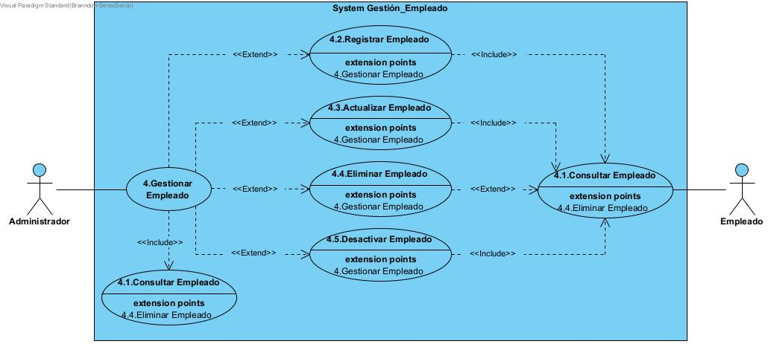

## Administrador - Gestionar Empleado

|  |  |  |
| --- | --- | --- |
| **Caso de uso 4.1** | Consultar Empleado | |
| **Actor** | Administrador | |
| **Descripción** | El *administrador* debe consultar la existencia del empleado. | |
| **Precondición** | Para consultar el empleado, el *administrador* deberá con anticipación registrarse y acceder en el sistema. | |
| **Secuencia normal** | **Paso** | **Acción** |
| **1** | El *administrador* ingresa su usuario y contraseña. |
| **2** | El sistema valida el usuario y contraseña. |
| **3** | El *administrador* accede al sistema. |
| **4** | El sistema le permite al *administrador* la consulta del empleado especificado. |
| **5** | El sistema realiza la consulta y la muestra en pantalla. |
| **Postcondición** | **El *administrador* accede al sistema.** | |
| **Excepciones** | **Paso** | **Acción** |
| **1** | **1** | **No acceder al sistema:** En caso de no coincidir el usuario y contraseña, el *administrador* no podrá acceder al sistema. |
| **2** | El sistema solicitará nuevamente ingresar el usuario y la contraseña. |
| **2** | **1** | **Datos no encontrados:** Elsistema no encuentra la información especificada por el *administrador*, por tal razón, se mostrará en pantalla el mensaje “La información no existe.  Inténtelo nuevamente.”. |
| **2** | El sistema solicitará ingresar una nueva consulta. |

|  |  |  |
| --- | --- | --- |
| **Caso de uso 4.2** | Registrar Empleado | |
| **Actor** | Administrador | |
| **Descripción** | El *administrador* realiza el proceso de insertar los datos de un nuevo empleado. | |
| **Precondición** | Para insertar los datos de nuevos empleados en el sistema, el *administrador* deberá con anticipación registrarse y acceder en el sistema. | |
| **Secuencia normal** | **Paso** | **Acción** |
| **1** | El *administrador* ingresa su usuario y contraseña. |
| **2** | El sistema valida el usuario y contraseña. |
| **3** | El *administrador* accede al sistema. |
| **4** | El sistema le permite al *administrador* insertar los datos de un nuevo empleado. |
| **5** | El sistema realiza el proceso de insertar los datos del nuevo empleado. |
| **6** | El sistema realiza el proceso de almacenar los datos del nuevo empleado en la base de datos. |
| **Postcondición** | **El *administrador* accede al sistema.** | |
| **Excepciones** | **Paso** | **Acción** |
| **1** | **1** | **No acceder al sistema:** En caso de no coincidir el usuario y contraseña, el *administrador* no podrá acceder al sistema. |
| **2** | El sistema solicitará nuevamente ingresar el usuario y la contraseña. |
| **2** | **1** | **Error al insertar datos:** Elsistema verifica que el número de identificación del empleado a registrar ya existe, por tal razón, se mostrará en pantalla el mensaje “Este empleado ya existe. Inténtelo con uno nuevo”. |
| **2** | El sistema solicitará ingresar un empleado no existente. |

|  |  |  |
| --- | --- | --- |
| **Caso de uso 4.3** | Actualizar Empleado | |
| **Actor** | Administrador | |
| **Descripción** | El *administrador* realiza el proceso de actualizar los datos de un empleado ya existente en el sistema. | |
| **Precondición** | Para actualizar los datos de un empleado ya existente, el *administrador* deberá con anticipación registrarse y acceder en el sistema. | |
| **Secuencia normal** | **Paso** | **Acción** |
| **1** | El *administrador* ingresa su usuario y contraseña. |
| **2** | El sistema valida el usuario y contraseña. |
| **3** | El *administrador* accede al sistema. |
| **4** | El sistema le permite al *administrador* actualizar datos específicos del empleado ya existente. |
| **5** | El sistema realiza el proceso de actualizar los datos específicos del empleado. |
|  | **6** | El sistema realiza el proceso de almacenar los datos actualizados del empleado en la base de datos. |
| **Postcondición** | **El *administrador* accede al sistema.** | |
| **Excepciones** | **Paso** | **Acción** |
| **1** | **1** | **No acceder al sistema:** En caso de no coincidir el usuario y contraseña, el *administrador* no podrá acceder al sistema. |
| **2** | El sistema solicitará nuevamente ingresar el usuario y la contraseña. |

|  |  |  |
| --- | --- | --- |
| **Caso de uso 4.4** | Eliminar Empleado | |
| **Actor** | Administrador | |
| **Descripción** | El *administrador* realiza el proceso de eliminar todos los datos de un empleado ya existente en el sistema. Esto incluye también registros completos que tengan una relación de uso frente a la información de dicho empleado. | |
| **Precondición** | Para eliminar los datos de un empleado ya existente, el *administrador* deberá con anticipación registrarse y acceder en el sistema. | |
| **Secuencia normal** | **Paso** | **Acción** |
| **1** | El *administrador* ingresa su usuario y contraseña. |
| **2** | El sistema valida el usuario y contraseña. |
| **3** | El *administrador* accede al sistema. |
| **4** | El sistema le permite al *administrador* eliminar todos los datos de un empleado ya existente en el sistema incluyendo también registros completos que tengan una relación de uso frente a la información de dicho empleado. |
| **5** | El sistema realiza el proceso de eliminar en la base de datos todos los datos del empleado incluyendo también registros completos que tengan una relación de uso frente a la información de dicho empleado. |
| **Postcondición** | **El *administrador* accede al sistema.** | |
| **Excepciones** | **Paso** | **Acción** |
| **1** | **1** | **No acceder al sistema:** En caso de no coincidir el usuario y contraseña, el *administrador* no podrá acceder al sistema. |
| **2** | El sistema solicitará nuevamente ingresar el usuario y la contraseña. |

|  |  |  |
| --- | --- | --- |
| **Caso de uso 4.5** | Desactivar Empleado | |
| **Actor** | Administrador | |
| **Descripción** | El *administrador* realiza el proceso de desactivar todos los datos de un empleado ya existente en el sistema. | |
| **Precondición** | Para desactivar todos los datos de un empleado ya existente en el sistema, el *administrador* deberá con anticipación registrarse y acceder en el sistema. | |
| **Secuencia normal** | **Paso** | **Acción** |
| **1** | El *administrador* ingresa su usuario y contraseña. |
| **2** | El sistema valida el usuario y contraseña. |
| **3** | El *administrador* accede al sistema. |
| **4** | El sistema le permite al *administrador* desactivar todos los datos de un empleado ya existente en el sistema. |
| **5** | El sistema realiza el proceso de desactivar los datos del empleado. |
| **Postcondición** | **El *administrador* accede al sistema.** | |
| **Excepciones** | **Paso** | **Acción** |
| **1** | **1** | **No acceder al sistema:** En caso de no coincidir el usuario y contraseña, el *administrador* no podrá acceder al sistema. |
| **2** | El sistema solicitará nuevamente ingresar el usuario y la contraseña. |

## Empleado - Consultar Empleado

|  |  |  |
| --- | --- | --- |
| **Caso de uso 4.1** | Consultar Empleado | |
| **Actor** | Empleado | |
| **Descripción** | El *empleado* consulta solamente la existencia de sus datos. | |
| **Precondición** | Para consultar el empleado sus datos, el *empleado* deberá con anticipación registrarse y acceder en el sistema. | |
| **Secuencia normal** | **Paso** | **Acción** |
| **1** | El *empleado* ingresa su usuario y contraseña. |
| **2** | El sistema valida el usuario y contraseña. |
| **3** | El *empleado* accede al sistema. |
| **4** | El sistema le permite al *empleado* la consulta de sus datos. |
| **5** | El sistema realiza la consulta y la muestra en pantalla. |
| **Postcondición** | **El *empleado* accede al sistema.** | |
| **Excepciones** | **Paso** | **Acción** |
| **1** | **1** | **No acceder al sistema:** En caso de no coincidir el usuario y contraseña, el *empleado* no podrá acceder al sistema. |
| **2** | El sistema solicitará nuevamente ingresar el usuario y la contraseña. |
| **2** | **1** | **Datos no encontrados:** Elsistema no encuentra la información especificada por el *empleado*, por tal razón, se mostrará en pantalla el mensaje “La información no existe.  Inténtelo nuevamente.”. |
| **2** | El sistema solicitará ingresar una nueva consulta. |

# 5. Gestionar Cliente

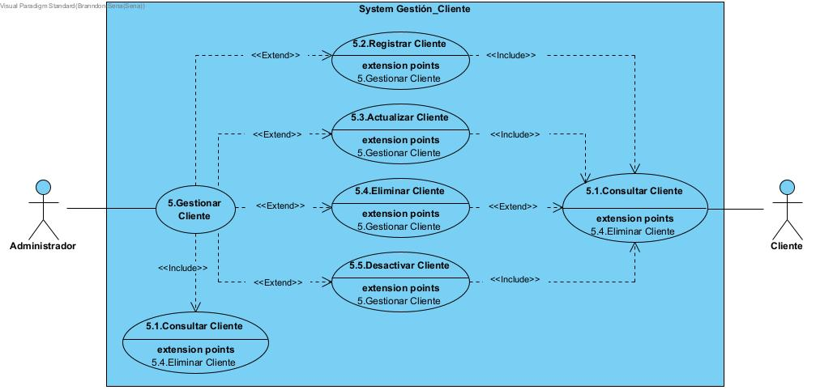

## Administrador - Gestionar Cliente

|  |  |  |
| --- | --- | --- |
| **Caso de uso 5.1** | Consultar Cliente | |
| **Actor** | Administrador | |
| **Descripción** | El *administrador* debe consultar la existencia del cliente. | |
| **Precondición** | Para consultar el cliente, el *administrador* deberá con anticipación registrarse y acceder en el sistema. | |
| **Secuencia normal** | **Paso** | **Acción** |
| **1** | El *administrador* ingresa su usuario y contraseña. |
| **2** | El sistema valida el usuario y contraseña. |
| **3** | El *administrador* accede al sistema. |
| **4** | El sistema le permite al *administrador* la consulta del cliente especificado. |
| **5** | El sistema realiza la consulta y la muestra en pantalla. |
| **Postcondición** | **El *administrador* accede al sistema.** | |
| **Excepciones** | **Paso** | **Acción** |
| **1** | **1** | **No acceder al sistema:** En caso de no coincidir el usuario y contraseña, el *administrador* no podrá acceder al sistema. |
| **2** | El sistema solicitará nuevamente ingresar el usuario y la contraseña. |
| **2** | **1** | **Datos no encontrados:** Elsistema no encuentra la información especificada por el *administrador*, por tal razón, se mostrará en pantalla el mensaje “La información no existe.  Inténtelo nuevamente.”. |
| **2** | El sistema solicitará ingresar una nueva consulta. |

|  |  |  |
| --- | --- | --- |
| **Caso de uso 5.2** | Registrar Cliente | |
| **Actor** | Administrador | |
| **Descripción** | El *administrador* realiza el proceso de insertar los datos de un nuevo cliente. | |
| **Precondición** | Para insertar los datos de nuevos clientes en el sistema, el *administrador* deberá con anticipación registrarse y acceder en el sistema. | |
| **Secuencia normal** | **Paso** | **Acción** |
| **1** | El *administrador* ingresa su usuario y contraseña. |
| **2** | El sistema valida el usuario y contraseña. |
| **3** | El *administrador* accede al sistema. |
| **4** | El sistema le permite al *administrador* insertar los datos de un nuevo cliente. |
| **5** | El sistema realiza el proceso de insertar los datos del nuevo cliente. |
| **6** | El sistema realiza el proceso de almacenar los datos del nuevo cliente en la base de datos. |
| **Postcondición** | **El *administrador* accede al sistema.** | |
| **Excepciones** | **Paso** | **Acción** |
| **1** | **1** | **No acceder al sistema:** En caso de no coincidir el usuario y contraseña, el *administrador* no podrá acceder al sistema. |
| **2** | El sistema solicitará nuevamente ingresar el usuario y la contraseña. |
| **2** | **1** | **Error al insertar datos:** Elsistema verifica que el número de identificación del cliente a registrar ya existe, por tal razón, se mostrará en pantalla el mensaje “Este cliente ya existe. Inténtelo con uno nuevo”. |
| **2** | El sistema solicitará ingresar un cliente no existente. |

|  |  |  |
| --- | --- | --- |
| **Caso de uso 5.3** | Actualizar Cliente | |
| **Actor** | Administrador | |
| **Descripción** | El *administrador* realiza el proceso de actualizar los datos de un cliente ya existente en el sistema. | |
| **Precondición** | Para actualizar los datos de un cliente ya existente, el *administrador* deberá con anticipación registrarse y acceder en el sistema. | |
| **Secuencia normal** | **Paso** | **Acción** |
| **1** | El *administrador* ingresa su usuario y contraseña. |
| **2** | El sistema valida el usuario y contraseña. |
| **3** | El *administrador* accede al sistema. |
| **4** | El sistema le permite al *administrador* actualizar datos específicos del cliente ya existente. |
| **5** | El sistema realiza el proceso de actualizar los datos específicos del cliente. |
|  | **6** | El sistema realiza el proceso de almacenar los datos actualizados del cliente en la base de datos. |
| **Postcondición** | **El *administrador* accede al sistema.** | |
| **Excepciones** | **Paso** | **Acción** |
| **1** | **1** | **No acceder al sistema:** En caso de no coincidir el usuario y contraseña, el *administrador* no podrá acceder al sistema. |
| **2** | El sistema solicitará nuevamente ingresar el usuario y la contraseña. |

|  |  |  |
| --- | --- | --- |
| **Caso de uso 5.4** | Eliminar Cliente | |
| **Actor** | Administrador | |
| **Descripción** | El *administrador* realiza el proceso de eliminar todos los datos de un cliente ya existente en el sistema. Esto incluye también registros completos que tengan una relación de uso frente a la información de dicho cliente. | |
| **Precondición** | Para eliminar los datos de un cliente ya existente, el *administrador* deberá con anticipación registrarse y acceder en el sistema. | |
| **Secuencia normal** | **Paso** | **Acción** |
| **1** | El *administrador* ingresa su usuario y contraseña. |
| **2** | El sistema valida el usuario y contraseña. |
| **3** | El *administrador* accede al sistema. |
| **4** | El sistema le permite al *administrador* eliminar todos los datos de un cliente ya existente en el sistema incluyendo también registros completos que tengan una relación de uso frente a la información de dicho cliente. |
| **5** | El sistema realiza el proceso de eliminar en la base de datos todos los datos del cliente incluyendo también registros completos que tengan una relación de uso frente a la información de dicho cliente. |
| **Postcondición** | **El *administrador* accede al sistema.** | |
| **Excepciones** | **Paso** | **Acción** |
| **1** | **1** | **No acceder al sistema:** En caso de no coincidir el usuario y contraseña, el *administrador* no podrá acceder al sistema. |
| **2** | El sistema solicitará nuevamente ingresar el usuario y la contraseña. |

|  |  |  |
| --- | --- | --- |
| **Caso de uso 5.5** | Desactivar Cliente | |
| **Actor** | Administrador | |
| **Descripción** | El *administrador* realiza el proceso de desactivar todos los datos de un cliente ya existente en el sistema. | |
| **Precondición** | Para desactivar todos los datos de un cliente ya existente en el sistema, el *administrador* deberá con anticipación registrarse y acceder en el sistema. | |
| **Secuencia normal** | **Paso** | **Acción** |
| **1** | El *administrador* ingresa su usuario y contraseña. |
| **2** | El sistema valida el usuario y contraseña. |
| **3** | El *administrador* accede al sistema. |
| **4** | El sistema le permite al *administrador* desactivar todos los datos de un cliente ya existente en el sistema. |
| **5** | El sistema realiza el proceso de desactivar los datos del cliente. |
| **Postcondición** | **El *administrador* accede al sistema.** | |
| **Excepciones** | **Paso** | **Acción** |
| **1** | **1** | **No acceder al sistema:** En caso de no coincidir el usuario y contraseña, el *administrador* no podrá acceder al sistema. |
| **2** | El sistema solicitará nuevamente ingresar el usuario y la contraseña. |

## Cliente – Consultar Cliente

|  |  |  |
| --- | --- | --- |
| **Caso de uso 5.1** | Consultar Cliente | |
| **Actor** | Cliente | |
| **Descripción** | El *cliente* consulta solamente la existencia de sus datos. | |
| **Precondición** | Para consultar el cliente sus datos, el *cliente* deberá con anticipación registrarse y acceder en el sistema. | |
| **Secuencia normal** | **Paso** | **Acción** |
| **1** | El *cliente* ingresa su usuario y contraseña. |
| **2** | El sistema valida el usuario y contraseña. |
| **3** | El *cliente* accede al sistema. |
| **4** | El sistema le permite al *cliente* la consulta de sus datos. |
| **5** | El sistema realiza la consulta y la muestra en pantalla. |
| **Postcondición** | **El *cliente* accede al sistema.** | |
| **Excepciones** | **Paso** | **Acción** |
| **1** | **1** | **No acceder al sistema:** En caso de no coincidir el usuario y contraseña, el *cliente* no podrá acceder al sistema. |
| **2** | El sistema solicitará nuevamente ingresar el usuario y la contraseña. |
| **2** | **1** | **Datos no encontrados:** Elsistema no encuentra la información especificada por el *cliente*, por tal razón, se mostrará en pantalla el mensaje “La información no existe.  Inténtelo nuevamente.”. |
| **2** | El sistema solicitará ingresar una nueva consulta. |

# 6. Gestionar Proveedor

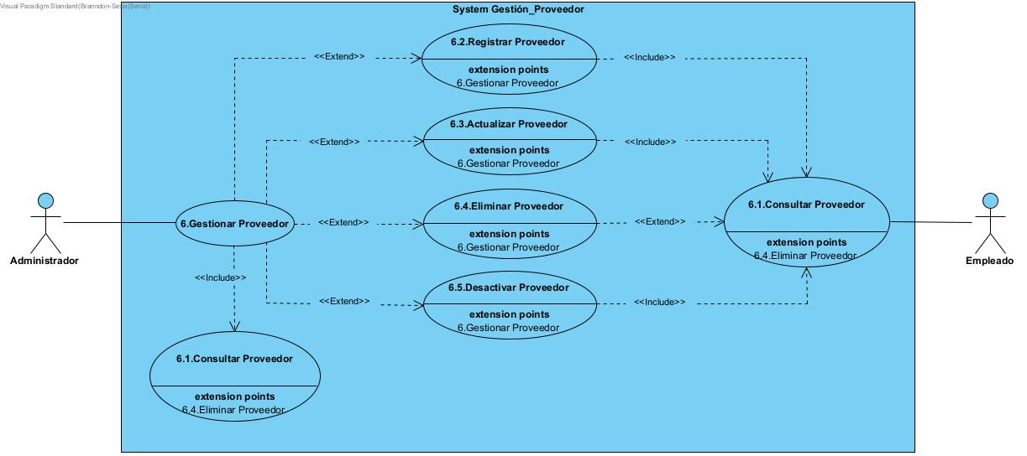

## Administrador – Gestionar Proveedor

|  |  |  |
| --- | --- | --- |
| **Caso de uso 6.1** | Consultar Proveedor | |
| **Actor** | Administrador | |
| **Descripción** | El *administrador* debe consultar la existencia del proveedor. | |
| **Precondición** | Para consultar el proveedor, el *administrador* deberá con anticipación registrarse y acceder en el sistema. | |
| **Secuencia normal** | **Paso** | **Acción** |
| **1** | El *administrador* ingresa su usuario y contraseña. |
| **2** | El sistema valida el usuario y contraseña. |
| **3** | El *administrador* accede al sistema. |
| **4** | El sistema le permite al *administrador* la consulta del proveedor especificado. |
| **5** | El sistema realiza la consulta y la muestra en pantalla. |
| **Postcondición** | **El *administrador* accede al sistema.** | |
| **Excepciones** | **Paso** | **Acción** |
| **1** | **1** | **No acceder al sistema:** En caso de no coincidir el usuario y contraseña, el *administrador* no podrá acceder al sistema. |
| **2** | El sistema solicitará nuevamente ingresar el usuario y la contraseña. |
| **2** | **1** | **Datos no encontrados:** Elsistema no encuentra la información especificada por el *administrador*, por tal razón, se mostrará en pantalla el mensaje “La información no existe.  Inténtelo nuevamente.”. |
| **2** | El sistema solicitará ingresar una nueva consulta. |

|  |  |  |
| --- | --- | --- |
| **Caso de uso 6.2** | Registrar Proveedor | |
| **Actor** | Administrador | |
| **Descripción** | El *administrador* realiza el proceso de insertar los datos de un nuevo proveedor. | |
| **Precondición** | Para insertar los datos de nuevos proveedores en el sistema, el *administrador* deberá con anticipación registrarse y acceder en el sistema. | |
| **Secuencia normal** | **Paso** | **Acción** |
| **1** | El *administrador* ingresa su usuario y contraseña. |
| **2** | El sistema valida el usuario y contraseña. |
| **3** | El *administrador* accede al sistema. |
| **4** | El sistema le permite al *administrador* insertar los datos de un nuevo proveedor. |
| **5** | El sistema realiza el proceso de insertar los datos del nuevo proveedor. |
| **6** | El sistema realiza el proceso de almacenar los datos del nuevo proveedor en la base de datos. |
| **Postcondición** | **El *administrador* accede al sistema.** | |
| **Excepciones** | **Paso** | **Acción** |
| **1** | **1** | **No acceder al sistema:** En caso de no coincidir el usuario y contraseña, el *administrador* no podrá acceder al sistema. |
| **2** | El sistema solicitará nuevamente ingresar el usuario y la contraseña. |
| **2** | **1** | **Error al insertar datos:** Elsistema verifica que el número de identificación del proveedor a registrar ya existe, por tal razón, se mostrará en pantalla el mensaje “Este proveedor ya existe. Inténtelo con uno nuevo”. |
| **2** | El sistema solicitará ingresar un cliente no existente. |

|  |  |  |
| --- | --- | --- |
| **Caso de uso 6.3** | Actualizar Proveedor | |
| **Actor** | Administrador | |
| **Descripción** | El *administrador* realiza el proceso de actualizar los datos de un proveedor ya existente en el sistema. | |
| **Precondición** | Para actualizar los datos de un proveedor ya existente, el *administrador* deberá con anticipación registrarse y acceder en el sistema. | |
| **Secuencia normal** | **Paso** | **Acción** |
| **1** | El *administrador* ingresa su usuario y contraseña. |
| **2** | El sistema valida el usuario y contraseña. |
| **3** | El *administrador* accede al sistema. |
| **4** | El sistema le permite al *administrador* actualizar datos específicos del proveedor ya existente. |
| **5** | El sistema realiza el proceso de actualizar los datos específicos del proveedor. |
|  | **6** | El sistema realiza el proceso de almacenar los datos actualizados del proveedor en la base de datos. |
| **Postcondición** | **El *administrador* accede al sistema.** | |
| **Excepciones** | **Paso** | **Acción** |
| **1** | **1** | **No acceder al sistema:** En caso de no coincidir el usuario y contraseña, el *administrador* no podrá acceder al sistema. |
| **2** | El sistema solicitará nuevamente ingresar el usuario y la contraseña. |

|  |  |  |
| --- | --- | --- |
| **Caso de uso 6.4** | Eliminar Proveedor | |
| **Actor** | Administrador | |
| **Descripción** | El *administrador* realiza el proceso de eliminar todos los datos de un proveedor ya existente en el sistema. Esto incluye también registros completos que tengan una relación de uso frente a la información de dicho proveedor. | |
| **Precondición** | Para eliminar los datos de un proveedor ya existente, el *administrador* deberá con anticipación registrarse y acceder en el sistema. | |
| **Secuencia normal** | **Paso** | **Acción** |
| **1** | El *administrador* ingresa su usuario y contraseña. |
| **2** | El sistema valida el usuario y contraseña. |
| **3** | El *administrador* accede al sistema. |
| **4** | El sistema le permite al *administrador* eliminar todos los datos de un proveedor ya existente en el sistema incluyendo también registros completos que tengan una relación de uso frente a la información de dicho proveedor. |
| **5** | El sistema realiza el proceso de eliminar en la base de datos todos los datos del proveedor incluyendo también registros completos que tengan una relación de uso frente a la información de dicho proveedor. |
| **Postcondición** | **El *administrador* accede al sistema.** | |
| **Excepciones** | **Paso** | **Acción** |
| **1** | **1** | **No acceder al sistema:** En caso de no coincidir el usuario y contraseña, el *administrador* no podrá acceder al sistema. |
| **2** | El sistema solicitará nuevamente ingresar el usuario y la contraseña. |

|  |  |  |
| --- | --- | --- |
| **Caso de uso 6.5** | Desactivar Proveedor | |
| **Actor** | Administrador | |
| **Descripción** | El *administrador* realiza el proceso de desactivar todos los datos de un proveedor ya existente en el sistema. | |
| **Precondición** | Para desactivar todos los datos de un proveedor ya existente en el sistema, el *administrador* deberá con anticipación registrarse y acceder en el sistema. | |
| **Secuencia normal** | **Paso** | **Acción** |
| **1** | El *administrador* ingresa su usuario y contraseña. |
| **2** | El sistema valida el usuario y contraseña. |
| **3** | El *administrador* accede al sistema. |
| **4** | El sistema le permite al *administrador* desactivar todos los datos de un proveedor ya existente en el sistema. |
| **5** | El sistema realiza el proceso de desactivar los datos del proveedor. |
| **Postcondición** | **El *administrador* accede al sistema.** | |
| **Excepciones** | **Paso** | **Acción** |
| **1** | **1** | **No acceder al sistema:** En caso de no coincidir el usuario y contraseña, el *administrador* no podrá acceder al sistema. |
| **2** | El sistema solicitará nuevamente ingresar el usuario y la contraseña. |

## Empleado – Consultar Proveedor

|  |  |  |
| --- | --- | --- |
| **Caso de uso 6.1** | Consultar Proveedor | |
| **Actor** | Empleado | |
| **Descripción** | El *empleado* debe consultar la existencia del proveedor. | |
| **Precondición** | Para consultar el proveedor, el *empleado* deberá con anticipación registrarse y acceder en el sistema. | |
| **Secuencia normal** | **Paso** | **Acción** |
| **1** | El *empleado* ingresa su usuario y contraseña. |
| **2** | El sistema valida el usuario y contraseña. |
| **3** | El *empleado* accede al sistema. |
| **4** | El sistema le permite al *empleado* la consulta del proveedor especificado. |
| **5** | El sistema realiza la consulta y la muestra en pantalla. |
| **Postcondición** | **El *empleado* accede al sistema.** | |
| **Excepciones** | **Paso** | **Acción** |
| **1** | **1** | **No acceder al sistema:** En caso de no coincidir el usuario y contraseña, el *empleado* no podrá acceder al sistema. |
| **2** | El sistema solicitará nuevamente ingresar el usuario y la contraseña. |
| **2** | **1** | **Datos no encontrados:** Elsistema no encuentra la información especificada por el *empleado*, por tal razón, se mostrará en pantalla el mensaje “La información no existe.  Inténtelo nuevamente.”. |
| **2** | El sistema solicitará ingresar una nueva consulta. |

# 7. Gestionar Materia Prima

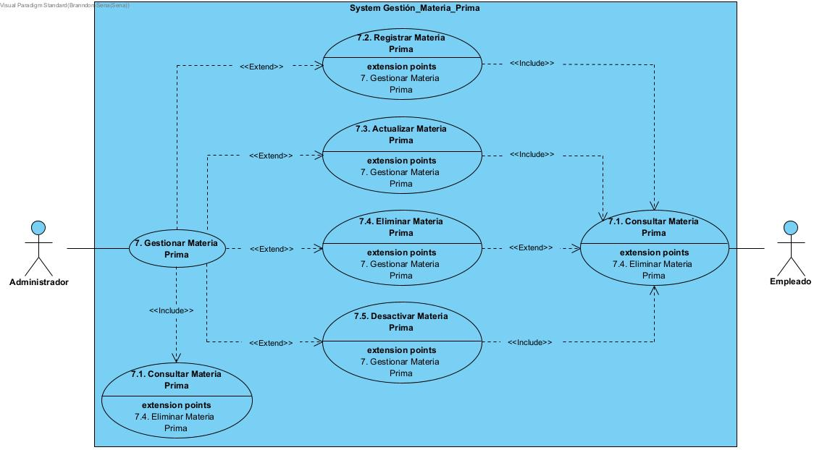

## Administrador – Gestionar Materia Prima

|  |  |  |
| --- | --- | --- |
| **Caso de uso 7.1** | Consultar Materia Prima | |
| **Actor** | Administrador | |
| **Descripción** | El *administrador* debe consultar la existencia de la materia prima. | |
| **Precondición** | Para consultar la materia prima, el *administrador* deberá con anticipación registrarse y acceder en el sistema. | |
| **Secuencia normal** | **Paso** | **Acción** |
| **1** | El *administrador* ingresa su usuario y contraseña. |
| **2** | El sistema valida el usuario y contraseña. |
| **3** | El *administrador* accede al sistema. |
| **4** | El sistema le permite al *administrador* la consulta de la materia prima especificada. |
| **5** | El sistema realiza la consulta y la muestra en pantalla. |
| **Postcondición** | **El *administrador* accede al sistema.** | |
| **Excepciones** | **Paso** | **Acción** |
| **1** | **1** | **No acceder al sistema:** En caso de no coincidir el usuario y contraseña, el *administrador* no podrá acceder al sistema. |
| **2** | El sistema solicitará nuevamente ingresar el usuario y la contraseña. |
| **2** | **1** | **Datos no encontrados:** Elsistema no encuentra la información especificada por el *administrador*, por tal razón, se mostrará en pantalla el mensaje “La información no existe.  Inténtelo nuevamente.”. |
| **2** | El sistema solicitará ingresar una nueva consulta. |

|  |  |  |
| --- | --- | --- |
| **Caso de uso 7.2** | Registrar Materia Prima | |
| **Actor** | Administrador | |
| **Descripción** | El *administrador* realiza el proceso de insertar los datos de una nueva materia prima. | |
| **Precondición** | Para insertar los datos de nuevas materias primas en el sistema, el *administrador* deberá con anticipación registrarse y acceder en el sistema. | |
| **Secuencia normal** | **Paso** | **Acción** |
| **1** | El *administrador* ingresa su usuario y contraseña. |
| **2** | El sistema valida el usuario y contraseña. |
| **3** | El *administrador* accede al sistema. |
| **4** | El sistema le permite al *administrador* insertar los datos de una nueva materia prima. |
| **5** | El sistema realiza el proceso de insertar los datos del nuevo proveedor. |
| **6** | El sistema realiza el proceso de almacenar los datos de la nueva materia prima en la base de datos. |
| **Postcondición** | **El *administrador* accede al sistema.** | |
| **Excepciones** | **Paso** | **Acción** |
| **1** | **1** | **No acceder al sistema:** En caso de no coincidir el usuario y contraseña, el *administrador* no podrá acceder al sistema. |
| **2** | El sistema solicitará nuevamente ingresar el usuario y la contraseña. |
| **2** | **1** | **Error al insertar datos:** Elsistema verifica que el número de identificación de la materia prima a registrar ya existe, por tal razón, se mostrará en pantalla el mensaje “Esta materia prima ya existe. Inténtelo con una nueva”. |
| **2** | El sistema solicitará ingresar un cliente no existente. |

|  |  |  |
| --- | --- | --- |
| **Caso de uso 7.3** | Actualizar Materia Prima | |
| **Actor** | Administrador | |
| **Descripción** | El *administrador* realiza el proceso de actualizar los datos de una materia prima ya existente en el sistema. | |
| **Precondición** | Para actualizar los datos de una materia prima ya existente, el *administrador* deberá con anticipación registrarse y acceder en el sistema. | |
| **Secuencia normal** | **Paso** | **Acción** |
| **1** | El *administrador* ingresa su usuario y contraseña. |
| **2** | El sistema valida el usuario y contraseña. |
| **3** | El *administrador* accede al sistema. |
| **4** | El sistema le permite al *administrador* actualizar datos específicos de la materia prima ya existente. |
| **5** | El sistema realiza el proceso de actualizar los datos específicos de la materia prima. |
|  | **6** | El sistema realiza el proceso de almacenar los datos actualizados de la materia prima en la base de datos. |
| **Postcondición** | **El *administrador* accede al sistema.** | |
| **Excepciones** | **Paso** | **Acción** |
| **1** | **1** | **No acceder al sistema:** En caso de no coincidir el usuario y contraseña, el *administrador* no podrá acceder al sistema. |
| **2** | El sistema solicitará nuevamente ingresar el usuario y la contraseña. |

|  |  |  |
| --- | --- | --- |
| **Caso de uso 7.4** | Eliminar Materia Prima | |
| **Actor** | Administrador | |
| **Descripción** | El *administrador* realiza el proceso de eliminar todos los datos de una materia prima ya existente en el sistema. Esto incluye también registros completos que tengan una relación de uso frente a la información de dicha materia prima. | |
| **Precondición** | Para eliminar los datos de una materia prima ya existente, el *administrador* deberá con anticipación registrarse y acceder en el sistema. | |
| **Secuencia normal** | **Paso** | **Acción** |
| **1** | El *administrador* ingresa su usuario y contraseña. |
| **2** | El sistema valida el usuario y contraseña. |
| **3** | El *administrador* accede al sistema. |
| **4** | El sistema le permite al *administrador* eliminar todos los datos de una materia prima ya existente en el sistema incluyendo también registros completos que tengan una relación de uso frente a la información de dicha materia prima. |
| **5** | El sistema realiza el proceso de eliminar en la base de datos todos los datos de la materia prima incluyendo también registros completos que tengan una relación de uso frente a la información de dicha materia prima. |
| **Postcondición** | **El *administrador* accede al sistema.** | |
| **Excepciones** | **Paso** | **Acción** |
| **1** | **1** | **No acceder al sistema:** En caso de no coincidir el usuario y contraseña, el *administrador* no podrá acceder al sistema. |
| **2** | El sistema solicitará nuevamente ingresar el usuario y la contraseña. |

|  |  |  |
| --- | --- | --- |
| **Caso de uso 7.5** | Desactivar Materia Prima | |
| **Actor** | Administrador | |
| **Descripción** | El *administrador* realiza el proceso de desactivar todos los datos de una materia prima ya existente en el sistema. | |
| **Precondición** | Para desactivar todos los datos de una materia prima ya existente en el sistema, el *administrador* deberá con anticipación registrarse y acceder en el sistema. | |
| **Secuencia normal** | **Paso** | **Acción** |
| **1** | El *administrador* ingresa su usuario y contraseña. |
| **2** | El sistema valida el usuario y contraseña. |
| **3** | El *administrador* accede al sistema. |
| **4** | El sistema le permite al *administrador* desactivar todos los datos de una materia prima ya existente en el sistema. |
| **5** | El sistema realiza el proceso de desactivar los datos de la materia prima. |
| **Postcondición** | **El *administrador* accede al sistema.** | |
| **Excepciones** | **Paso** | **Acción** |
| **1** | **1** | **No acceder al sistema:** En caso de no coincidir el usuario y contraseña, el *administrador* no podrá acceder al sistema. |
| **2** | El sistema solicitará nuevamente ingresar el usuario y la contraseña. |

## Empleado – Consultar Materia Prima

|  |  |  |
| --- | --- | --- |
| **Caso de uso 7.1** | Consultar Materia Prima | |
| **Actor** | Empleado | |
| **Descripción** | El *empleado* debe consultar la existencia de la materia prima. | |
| **Precondición** | Para consultar la materia prima, el *empleado* deberá con anticipación registrarse y acceder en el sistema. | |
| **Secuencia normal** | **Paso** | **Acción** |
| **1** | El *empleado* ingresa su usuario y contraseña. |
| **2** | El sistema valida el usuario y contraseña. |
| **3** | El *empleado* accede al sistema. |
| **4** | El sistema le permite al *empleado* la consulta de la materia prima especificada. |
| **5** | El sistema realiza la consulta y la muestra en pantalla. |
| **Postcondición** | **El *empleado* accede al sistema.** | |
| **Excepciones** | **Paso** | **Acción** |
| **1** | **1** | **No acceder al sistema:** En caso de no coincidir el usuario y contraseña, el *empleado* no podrá acceder al sistema. |
| **2** | El sistema solicitará nuevamente ingresar el usuario y la contraseña. |
| **2** | **1** | **Datos no encontrados:** Elsistema no encuentra la información especificada por el *empleado*, por tal razón, se mostrará en pantalla el mensaje “La información no existe.  Inténtelo nuevamente.”. |
| **2** | El sistema solicitará ingresar una nueva consulta. |

# 8. Gestionar Producto

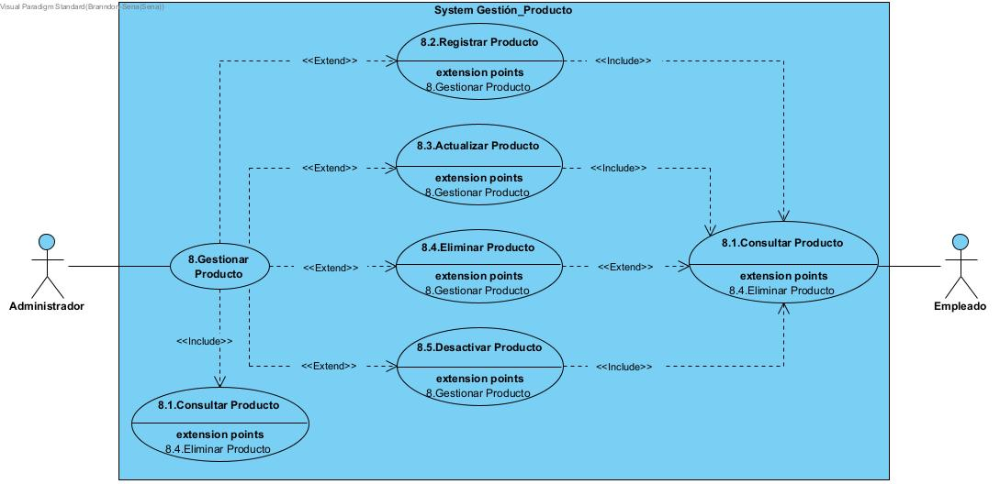

## Administrador - Gestionar Producto

|  |  |  |
| --- | --- | --- |
| **Caso de uso 8.1** | Consultar Producto | |
| **Actor** | Administrador | |
| **Descripción** | El *administrador* debe consultar la existencia del producto. | |
| **Precondición** | Para consultar el producto, el *administrador* deberá con anticipación registrarse y acceder en el sistema. | |
| **Secuencia normal** | **Paso** | **Acción** |
| **1** | El *administrador* ingresa su usuario y contraseña. |
| **2** | El sistema valida el usuario y contraseña. |
| **3** | El *administrador* accede al sistema. |
| **4** | El sistema le permite al *administrador* la consulta del producto especificado. |
| **5** | El sistema realiza la consulta y la muestra en pantalla. |
| **Postcondición** | **El *administrador* accede al sistema.** | |
| **Excepciones** | **Paso** | **Acción** |
| **1** | **1** | **No acceder al sistema:** En caso de no coincidir el usuario y contraseña, el *administrador* no podrá acceder al sistema. |
| **2** | El sistema solicitará nuevamente ingresar el usuario y la contraseña. |
| **2** | **1** | **Datos no encontrados:** Elsistema no encuentra la información especificada por el *administrador*, por tal razón, se mostrará en pantalla el mensaje “La información no existe.  Inténtelo nuevamente.”. |
| **2** | El sistema solicitará ingresar una nueva consulta. |

|  |  |  |
| --- | --- | --- |
| **Caso de uso 8.2** | Registrar Producto | |
| **Actor** | Administrador | |
| **Descripción** | El *administrador* realiza el proceso de insertar los datos de un nuevo producto. | |
| **Precondición** | Para insertar los datos de nuevos productos en el sistema, el *administrador* deberá con anticipación registrarse y acceder en el sistema. | |
| **Secuencia normal** | **Paso** | **Acción** |
| **1** | El *administrador* ingresa su usuario y contraseña. |
| **2** | El sistema valida el usuario y contraseña. |
| **3** | El *administrador* accede al sistema. |
| **4** | El sistema le permite al *administrador* insertar los datos de un nuevo producto. |
| **5** | El sistema realiza el proceso de insertar los datos del nuevo producto. |
| **6** | El sistema realiza el proceso de almacenar los datos del nuevo producto en la base de datos. |
| **Postcondición** | **El *administrador* accede al sistema.** | |
| **Excepciones** | **Paso** | **Acción** |
| **1** | **1** | **No acceder al sistema:** En caso de no coincidir el usuario y contraseña, el *administrador* no podrá acceder al sistema. |
| **2** | El sistema solicitará nuevamente ingresar el usuario y la contraseña. |
| **2** | **1** | **Error al insertar datos:** Elsistema verifica que el número de identificación del producto a registrar ya existe, por tal razón, se mostrará en pantalla el mensaje “Este producto ya existe. Inténtelo con uno nuevo”. |
| **2** | El sistema solicitará ingresar un producto no existente. |

|  |  |  |
| --- | --- | --- |
| **Caso de uso 8.3** | Actualizar Producto | |
| **Actor** | Administrador | |
| **Descripción** | El *administrador* realiza el proceso de actualizar los datos de un producto ya existente en el sistema. | |
| **Precondición** | Para actualizar los datos de un producto ya existente, el *administrador* deberá con anticipación registrarse y acceder en el sistema. | |
| **Secuencia normal** | **Paso** | **Acción** |
| **1** | El *administrador* ingresa su usuario y contraseña. |
| **2** | El sistema valida el usuario y contraseña. |
| **3** | El *administrador* accede al sistema. |
| **4** | El sistema le permite al *administrador* actualizar datos específicos del producto ya existente. |
| **5** | El sistema realiza el proceso de actualizar los datos específicos del producto. |
|  | **6** | El sistema realiza el proceso de almacenar los datos actualizados del producto en la base de datos. |
| **Postcondición** | **El *administrador* accede al sistema.** | |
| **Excepciones** | **Paso** | **Acción** |
| **1** | **1** | **No acceder al sistema:** En caso de no coincidir el usuario y contraseña, el *administrador* no podrá acceder al sistema. |
| **2** | El sistema solicitará nuevamente ingresar el usuario y la contraseña. |

|  |  |  |
| --- | --- | --- |
| **Caso de uso 8.4** | Eliminar Producto | |
| **Actor** | Administrador | |
| **Descripción** | El *administrador* realiza el proceso de eliminar todos los datos de un producto ya existente en el sistema. Esto incluye también registros completos que tengan una relación de uso frente a la información de dicho producto. | |
| **Precondición** | Para eliminar los datos de un producto ya existente, el *administrador* deberá con anticipación registrarse y acceder en el sistema. | |
| **Secuencia normal** | **Paso** | **Acción** |
| **1** | El *administrador* ingresa su usuario y contraseña. |
| **2** | El sistema valida el usuario y contraseña. |
| **3** | El *administrador* accede al sistema. |
| **4** | El sistema le permite al *administrador* eliminar todos los datos de un producto ya existente en el sistema incluyendo también registros completos que tengan una relación de uso frente a la información de dicho producto. |
| **5** | El sistema realiza el proceso de eliminar en la base de datos todos los datos del producto incluyendo también registros completos que tengan una relación de uso frente a la información de dicho producto. |
| **Postcondición** | **El *administrador* accede al sistema.** | |
| **Excepciones** | **Paso** | **Acción** |
| **1** | **1** | **No acceder al sistema:** En caso de no coincidir el usuario y contraseña, el *administrador* no podrá acceder al sistema. |
| **2** | El sistema solicitará nuevamente ingresar el usuario y la contraseña. |

|  |  |  |
| --- | --- | --- |
| **Caso de uso 8.5** | Desactivar Producto | |
| **Actor** | Administrador | |
| **Descripción** | El *administrador* realiza el proceso de desactivar todos los datos de un producto ya existente en el sistema. | |
| **Precondición** | Para desactivar todos los datos de un producto ya existente en el sistema, el *administrador* deberá con anticipación registrarse y acceder en el sistema. | |
| **Secuencia normal** | **Paso** | **Acción** |
| **1** | El *administrador* ingresa su usuario y contraseña. |
| **2** | El sistema valida el usuario y contraseña. |
| **3** | El *administrador* accede al sistema. |
| **4** | El sistema le permite al *administrador* desactivar todos los datos de un producto ya existente en el sistema. |
| **5** | El sistema realiza el proceso de desactivar los datos del producto. |
| **Postcondición** | **El *administrador* accede al sistema.** | |
| **Excepciones** | **Paso** | **Acción** |
| **1** | **1** | **No acceder al sistema:** En caso de no coincidir el usuario y contraseña, el *administrador* no podrá acceder al sistema. |
| **2** | El sistema solicitará nuevamente ingresar el usuario y la contraseña. |

## Empleado - Consultar Producto

|  |  |  |
| --- | --- | --- |
| **Caso de uso 8.1** | Consultar Producto | |
| **Actor** | Empleado | |
| **Descripción** | El *empleado* debe consultar la existencia del producto. | |
| **Precondición** | Para consultar el producto, el *empleado* deberá con anticipación registrarse y acceder en el sistema. | |
| **Secuencia normal** | **Paso** | **Acción** |
| **1** | El *empleado* ingresa su usuario y contraseña. |
| **2** | El sistema valida el usuario y contraseña. |
| **3** | El *empleado* accede al sistema. |
| **4** | El sistema le permite al *empleado* la consulta del producto especificado. |
| **5** | El sistema realiza la consulta y la muestra en pantalla. |
| **Postcondición** | **El *empleado* accede al sistema.** | |
| **Excepciones** | **Paso** | **Acción** |
| **1** | **1** | **No acceder al sistema:** En caso de no coincidir el usuario y contraseña, el *empleado* no podrá acceder al sistema. |
| **2** | El sistema solicitará nuevamente ingresar el usuario y la contraseña. |
| **2** | **1** | **Datos no encontrados:** Elsistema no encuentra la información especificada por el *empleado*, por tal razón, se mostrará en pantalla el mensaje “La información no existe.  Inténtelo nuevamente.”. |
| **2** | El sistema solicitará ingresar una nueva consulta. |

# 9. Gestionar Factura Compra

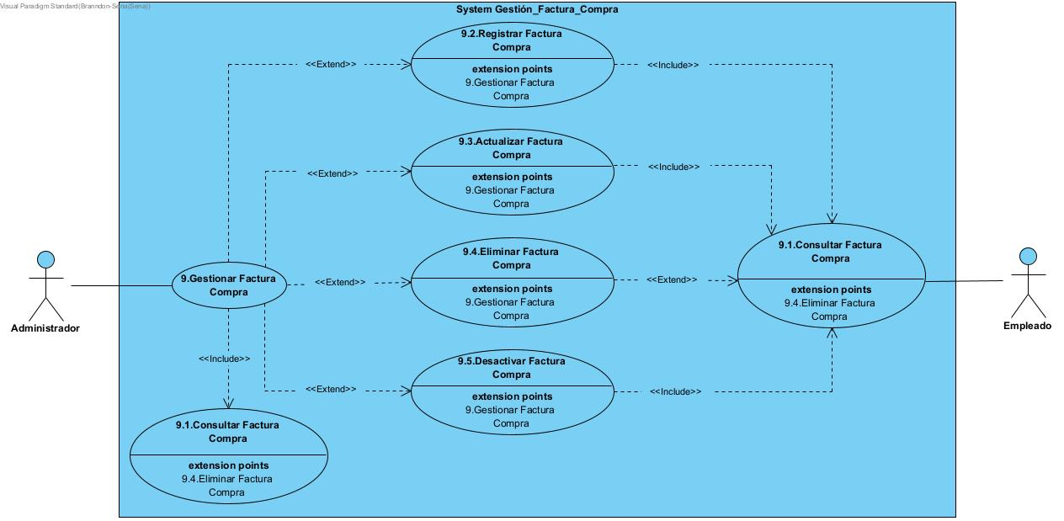

## Administrador - Gestionar Factura Compra

|  |  |  |
| --- | --- | --- |
| **Caso de uso 9.1** | Consultar Factura Compra | |
| **Actor** | Administrador | |
| **Descripción** | El *administrador* debe consultar la existencia de la factura de compra. | |
| **Precondición** | Para consultar la factura de compra, el *administrador* deberá con anticipación registrarse y acceder en el sistema. | |
| **Secuencia normal** | **Paso** | **Acción** |
| **1** | El *administrador* ingresa su usuario y contraseña. |
| **2** | El sistema valida el usuario y contraseña. |
| **3** | El *administrador* accede al sistema. |
| **4** | El sistema le permite al *administrador* la consulta de la factura de compra especificada. |
| **5** | El sistema realiza la consulta y la muestra en pantalla. |
| **Postcondición** | **El *administrador* accede al sistema.** | |
| **Excepciones** | **Paso** | **Acción** |
| **1** | **1** | **No acceder al sistema:** En caso de no coincidir el usuario y contraseña, el *administrador* no podrá acceder al sistema. |
| **2** | El sistema solicitará nuevamente ingresar el usuario y la contraseña. |
| **2** | **1** | **Datos no encontrados:** Elsistema no encuentra la información especificada por el *administrador*, por tal razón, se mostrará en pantalla el mensaje “La información no existe.  Inténtelo nuevamente.”. |
| **2** | El sistema solicitará ingresar una nueva consulta. |

|  |  |  |
| --- | --- | --- |
| **Caso de uso 9.2** | Registrar Factura Compra | |
| **Actor** | Administrador | |
| **Descripción** | El *administrador* realiza el proceso de insertar los datos de una nueva factura de compra. | |
| **Precondición** | Para insertar los datos de nuevas facturas de compra en el sistema, el *administrador* deberá con anticipación registrarse y acceder en el sistema. | |
| **Secuencia normal** | **Paso** | **Acción** |
| **1** | El *administrador* ingresa su usuario y contraseña. |
| **2** | El sistema valida el usuario y contraseña. |
| **3** | El *administrador* accede al sistema. |
| **4** | El sistema le permite al *administrador* insertar los datos de una nueva factura de compra. |
| **5** | El sistema realiza el proceso de insertar los datos de la nueva factura de compra. |
| **6** | El sistema realiza el proceso de almacenar los datos de la nueva factura de compra en la base de datos. |
| **Postcondición** | **El *administrador* accede al sistema.** | |
| **Excepciones** | **Paso** | **Acción** |
| **1** | **1** | **No acceder al sistema:** En caso de no coincidir el usuario y contraseña, el *administrador* no podrá acceder al sistema. |
| **2** | El sistema solicitará nuevamente ingresar el usuario y la contraseña. |
| **2** | **1** | **Error al insertar datos:** Elsistema verifica que el número de identificación de la factura de compra a registrar ya existe, por tal razón, se mostrará en pantalla el mensaje “Esta factura de compra ya existe. Inténtelo con una nueva”. |
| **2** | El sistema solicitará ingresar una factura de compra no existente. |

|  |  |  |
| --- | --- | --- |
| **Caso de uso 9.3** | Actualizar Factura Compra | |
| **Actor** | Administrador | |
| **Descripción** | El *administrador* realiza el proceso de actualizar los datos de una factura de compra ya existente en el sistema. | |
| **Precondición** | Para actualizar los datos de una factura de compra ya existente, el *administrador* deberá con anticipación registrarse y acceder en el sistema. | |
| **Secuencia normal** | **Paso** | **Acción** |
| **1** | El *administrador* ingresa su usuario y contraseña. |
| **2** | El sistema valida el usuario y contraseña. |
| **3** | El *administrador* accede al sistema. |
| **4** | El sistema le permite al *administrador* actualizar datos específicos de la factura de compra ya existente. |
| **5** | El sistema realiza el proceso de actualizar los datos específicos de la factura de compra. |
| **6** | El sistema realiza el proceso de almacenar los datos actualizados de la factura de compra en la base de datos. |
| **Postcondición** | **El *administrador* accede al sistema.** | |
| **Excepciones** | **Paso** | **Acción** |
| **1** | **1** | **No acceder al sistema:** En caso de no coincidir el usuario y contraseña, el *administrador* no podrá acceder al sistema. |
| **2** | El sistema solicitará nuevamente ingresar el usuario y la contraseña. |

|  |  |  |
| --- | --- | --- |
| **Caso de uso 9.4** | Eliminar Factura Compra | |
| **Actor** | Administrador | |
| **Descripción** | El *administrador* realiza el proceso de eliminar todos los datos de una factura de compra ya existente en el sistema. Esto incluye también registros completos que tengan una relación de uso frente a la información de dicha factura de compra. | |
| **Precondición** | Para eliminar los datos de una factura de compra ya existente, el *administrador* deberá con anticipación registrarse y acceder en el sistema. | |
| **Secuencia normal** | **Paso** | **Acción** |
| **1** | El *administrador* ingresa su usuario y contraseña. |
| **2** | El sistema valida el usuario y contraseña. |
| **3** | El *administrador* accede al sistema. |
| **4** | El sistema le permite al *administrador* eliminar todos los datos de una factura de compra ya existente en el sistema incluyendo también registros completos que tengan una relación de uso frente a la información de dicha factura de compra. |
| **5** | El sistema realiza el proceso de eliminar en la base de datos todos los datos de la factura de compra incluyendo también registros completos que tengan una relación de uso frente a la información de dicha factura de compra. |
| **Postcondición** | **El *administrador* accede al sistema.** | |
| **Excepciones** | **Paso** | **Acción** |
| **1** | **1** | **No acceder al sistema:** En caso de no coincidir el usuario y contraseña, el *administrador* no podrá acceder al sistema. |
| **2** | El sistema solicitará nuevamente ingresar el usuario y la contraseña. |

|  |  |  |
| --- | --- | --- |
| **Caso de uso 9.5** | Desactivar Factura Compra | |
| **Actor** | Administrador | |
| **Descripción** | El *administrador* realiza el proceso de desactivar todos los datos de una factura de compra ya existente en el sistema. | |
| **Precondición** | Para desactivar todos los datos de una factura de compra ya existente en el sistema, el *administrador* deberá con anticipación registrarse y acceder en el sistema. | |
| **Secuencia normal** | **Paso** | **Acción** |
| **1** | El *administrador* ingresa su usuario y contraseña. |
| **2** | El sistema valida el usuario y contraseña. |
| **3** | El *administrador* accede al sistema. |
| **4** | El sistema le permite al *administrador* desactivar todos los datos de una factura de compra ya existente en el sistema. |
| **5** | El sistema realiza el proceso de desactivar los datos de la factura de compra. |
| **Postcondición** | **El *administrador* accede al sistema.** | |
| **Excepciones** | **Paso** | **Acción** |
| **1** | **1** | **No acceder al sistema:** En caso de no coincidir el usuario y contraseña, el *administrador* no podrá acceder al sistema. |
| **2** | El sistema solicitará nuevamente ingresar el usuario y la contraseña. |

## Empleado - Consultar Factura Compra

|  |  |  |
| --- | --- | --- |
| **Caso de uso 9.1** | Consultar Cargo | |
| **Actor** | Empleado | |
| **Descripción** | El *empleado* debe consultar la existencia de la factura de compra. | |
| **Precondición** | Para consultar la factura de compra, el *empleado* deberá con anticipación registrarse y acceder en el sistema. | |
| **Secuencia normal** | **Paso** | **Acción** |
| **1** | El *empleado* ingresa su usuario y contraseña. |
| **2** | El sistema valida el usuario y contraseña. |
| **3** | El *empleado* accede al sistema. |
| **4** | El sistema le permite al *empleado* la consulta de la factura de compra especificada. |
| **5** | El sistema realiza la consulta y la muestra en pantalla. |
| **Postcondición** | **El *empleado* accede al sistema.** | |
| **Excepciones** | **Paso** | **Acción** |
| **1** | **1** | **No acceder al sistema:** En caso de no coincidir el usuario y contraseña, el *empleado* no podrá acceder al sistema. |
| **2** | El sistema solicitará nuevamente ingresar el usuario y la contraseña. |
| **2** | **1** | **Datos no encontrados:** Elsistema no encuentra la información especificada por el *empleado*, por tal razón, se mostrará en pantalla el mensaje “La información no existe.  Inténtelo nuevamente.”. |
| **2** | El sistema solicitará ingresar una nueva consulta. |

# 10. Gestionar Factura Venta

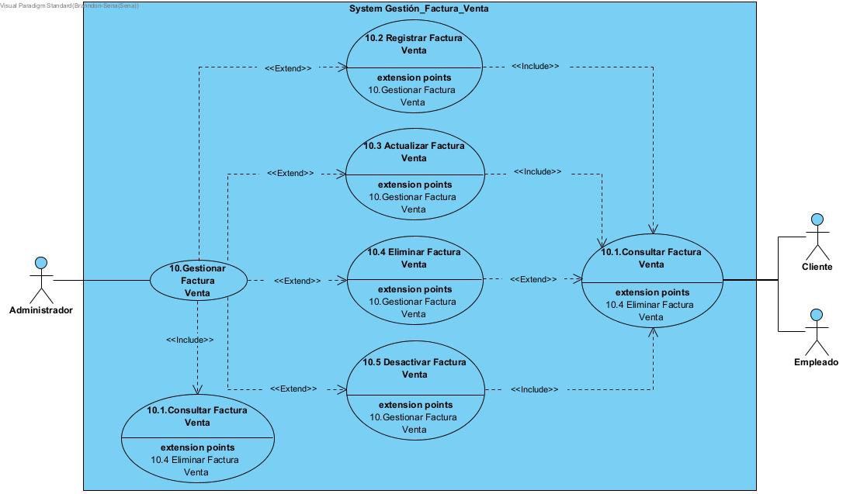

## Administrador - Gestionar Factura Venta

|  |  |  |
| --- | --- | --- |
| **Caso de uso 10.1** | Consultar Factura Venta | |
| **Actor** | Administrador | |
| **Descripción** | El *administrador* debe consultar la existencia de la factura de venta. | |
| **Precondición** | Para consultar la factura de venta, el *administrador* deberá con anticipación registrarse y acceder en el sistema. | |
| **Secuencia normal** | **Paso** | **Acción** |
| **1** | El *administrador* ingresa su usuario y contraseña. |
| **2** | El sistema valida el usuario y contraseña. |
| **3** | El *administrador* accede al sistema. |
| **4** | El sistema le permite al *administrador* la consulta de la factura de venta especificada. |
| **5** | El sistema realiza la consulta y la muestra en pantalla. |
| **Postcondición** | **El *administrador* accede al sistema.** | |
| **Excepciones** | **Paso** | **Acción** |
| **1** | **1** | **No acceder al sistema:** En caso de no coincidir el usuario y contraseña, el *administrador* no podrá acceder al sistema. |
| **2** | El sistema solicitará nuevamente ingresar el usuario y la contraseña. |
| **2** | **1** | **Datos no encontrados:** Elsistema no encuentra la información especificada por el *administrador*, por tal razón, se mostrará en pantalla el mensaje “La información no existe. Inténtelo nuevamente.”. |
| **2** | El sistema solicitará ingresar una nueva consulta. |

|  |  |  |
| --- | --- | --- |
| **Caso de uso 10.2** | Registrar Factura Venta | |
| **Actor** | Administrador | |
| **Descripción** | El *administrador* realiza el proceso de insertar los datos de una nueva factura de venta. | |
| **Precondición** | Para insertar los datos de nuevas facturas de venta en el sistema, el *administrador* deberá con anticipación registrarse y acceder en el sistema. | |
| **Secuencia normal** | **Paso** | **Acción** |
| **1** | El *administrador* ingresa su usuario y contraseña. |
| **2** | El sistema valida el usuario y contraseña. |
| **3** | El *administrador* accede al sistema. |
| **4** | El sistema le permite al *administrador* insertar los datos de una nueva factura de venta. |
| **5** | El sistema realiza el proceso de insertar los datos de la nueva factura de venta. |
| **6** | El sistema realiza el proceso de almacenar los datos de la nueva factura de venta en la base de datos. |
| **Postcondición** | **El *administrador* accede al sistema.** | |
| **Excepciones** | **Paso** | **Acción** |
| **1** | **1** | **No acceder al sistema:** En caso de no coincidir el usuario y contraseña, el *administrador* no podrá acceder al sistema. |
| **2** | El sistema solicitará nuevamente ingresar el usuario y la contraseña. |
| **2** | **1** | **Error al insertar datos:** Elsistema verifica que el número de identificación de la factura de venta a registrar ya existe, por tal razón, se mostrará en pantalla el mensaje “Esta factura de venta ya existe. Inténtelo con una nueva”. |
| **2** | El sistema solicitará ingresar una factura de venta no existente. |

|  |  |  |
| --- | --- | --- |
| **Caso de uso 10.3** | Actualizar Factura Venta | |
| **Actor** | Administrador | |
| **Descripción** | El *administrador* realiza el proceso de actualizar los datos de una factura de venta ya existente en el sistema. | |
| **Precondición** | Para actualizar los datos de una factura de venta ya existente, el *administrador* deberá con anticipación registrarse y acceder en el sistema. | |
| **Secuencia normal** | **Paso** | **Acción** |
| **1** | El *administrador* ingresa su usuario y contraseña. |
| **2** | El sistema valida el usuario y contraseña. |
| **3** | El *administrador* accede al sistema. |
| **4** | El sistema le permite al *administrador* actualizar datos específicos de la factura de venta ya existente. |
| **5** | El sistema realiza el proceso de actualizar los datos específicos de la factura de venta. |
| **6** | El sistema realiza el proceso de almacenar los datos actualizados de la factura de venta en la base de datos. |
| **Postcondición** | **El *administrador* accede al sistema.** | |
| **Excepciones** | **Paso** | **Acción** |
| **1** | **1** | **No acceder al sistema:** En caso de no coincidir el usuario y contraseña, el *administrador* no podrá acceder al sistema. |
| **2** | El sistema solicitará nuevamente ingresar el usuario y la contraseña. |

|  |  |  |
| --- | --- | --- |
| **Caso de uso 10.4** | Eliminar Factura Venta | |
| **Actor** | Administrador | |
| **Descripción** | El *administrador* realiza el proceso de eliminar todos los datos de una factura de venta ya existente en el sistema. Esto incluye también registros completos que tengan una relación de uso frente a la información de dicha factura de venta. | |
| **Precondición** | Para eliminar los datos de una factura de venta ya existente, el *administrador* deberá con anticipación registrarse y acceder en el sistema. | |
| **Secuencia normal** | **Paso** | **Acción** |
| **1** | El *administrador* ingresa su usuario y contraseña. |
| **2** | El sistema valida el usuario y contraseña. |
| **3** | El *administrador* accede al sistema. |
| **4** | El sistema le permite al *administrador* eliminar todos los datos de una factura de venta ya existente en el sistema incluyendo también registros completos que tengan una relación de uso frente a la información de dicha factura de venta. |
| **5** | El sistema realiza el proceso de eliminar en la base de datos todos los datos de la factura de venta incluyendo también registros completos que tengan una relación de uso frente a la información de dicha factura de venta. |
| **Postcondición** | **El *administrador* accede al sistema.** | |
| **Excepciones** | **Paso** | **Acción** |
| **1** | **1** | **No acceder al sistema:** En caso de no coincidir el usuario y contraseña, el *administrador* no podrá acceder al sistema. |
| **2** | El sistema solicitará nuevamente ingresar el usuario y la contraseña. |

|  |  |  |
| --- | --- | --- |
| **Caso de uso 10.5** | Desactivar Factura Venta | |
| **Actor** | Administrador | |
| **Descripción** | El *administrador* realiza el proceso de desactivar todos los datos de una factura de venta ya existente en el sistema. | |
| **Precondición** | Para desactivar todos los datos de una factura de venta ya existente en el sistema, el *administrador* deberá con anticipación registrarse y acceder en el sistema. | |
| **Secuencia normal** | **Paso** | **Acción** |
| **1** | El *administrador* ingresa su usuario y contraseña. |
| **2** | El sistema valida el usuario y contraseña. |
| **3** | El *administrador* accede al sistema. |
| **4** | El sistema le permite al *administrador* desactivar todos los datos de una factura de venta ya existente en el sistema. |
| **5** | El sistema realiza el proceso de desactivar los datos de la factura de venta. |
| **Postcondición** | **El *administrador* accede al sistema.** | |
| **Excepciones** | **Paso** | **Acción** |
| **1** | **1** | **No acceder al sistema:** En caso de no coincidir el usuario y contraseña, el *administrador* no podrá acceder al sistema. |
| **2** | El sistema solicitará nuevamente ingresar el usuario y la contraseña. |

## Empleado - Consultar Factura Venta

|  |  |  |
| --- | --- | --- |
| **Caso de uso 10.1** | Consultar Factura Venta | |
| **Actor** | Empleado | |
| **Descripción** | El *empleado* debe consultar la existencia de la factura de venta. | |
| **Precondición** | Para consultar la factura de venta, el *empleado* deberá con anticipación registrarse y acceder en el sistema. | |
| **Secuencia normal** | **Paso** | **Acción** |
| **1** | El *empleado* ingresa su usuario y contraseña. |
| **2** | El sistema valida el usuario y contraseña. |
| **3** | El *empleado* accede al sistema. |
| **4** | El sistema le permite al *empleado* la consulta de la factura de venta especificada. |
| **5** | El sistema realiza la consulta y la muestra en pantalla. |
| **Postcondición** | **El *empleado* accede al sistema.** | |
| **Excepciones** | **Paso** | **Acción** |
| **1** | **1** | **No acceder al sistema:** En caso de no coincidir el usuario y contraseña, el *empleado* no podrá acceder al sistema. |
| **2** | El sistema solicitará nuevamente ingresar el usuario y la contraseña. |
| **2** | **1** | **Datos no encontrados:** Elsistema no encuentra la información especificada por el *empleado*, por tal razón, se mostrará en pantalla el mensaje “La información no existe.  Inténtelo nuevamente.”. |
| **2** | El sistema solicitará ingresar una nueva consulta. |

## Cliente – Consultar Factura Venta

|  |  |  |
| --- | --- | --- |
| **Caso de uso 10.1** | Consultar Factura Venta | |
| **Actor** | Cliente | |
| **Descripción** | El *cliente* debe consultar la existencia de las facturas de los productos comprados a su nombre. | |
| **Precondición** | Para consultar la factura, el *cliente* deberá con anticipación registrarse y acceder en el sistema. | |
| **Secuencia normal** | **Paso** | **Acción** |
| **1** | El *cliente* ingresa su usuario y contraseña. |
| **2** | El sistema valida el usuario y contraseña. |
| **3** | El *cliente* accede al sistema. |
| **4** | El sistema le permite al *cliente* solo la consulta de las facturas especificadas a su nombre. |
| **5** | El sistema realiza la consulta y la muestra en pantalla. |
| **Postcondición** | **El *cliente* accede al sistema.** | |
| **Excepciones** | **Paso** | **Acción** |
| **1** | **1** | **No acceder al sistema:** En caso de no coincidir el usuario y contraseña, el *cliente* no podrá acceder al sistema. |
| **2** | El sistema solicitará nuevamente ingresar el usuario y la contraseña. |
| **2** | **1** | **Datos no encontrados:** Elsistema no encuentra la información especificada por el *cliente*, por tal razón, se mostrará en pantalla el mensaje “La información no existe.  Inténtelo nuevamente.”. |
| **2** | El sistema solicitará ingresar una nueva consulta. |

# 11. Gestionar Pedido

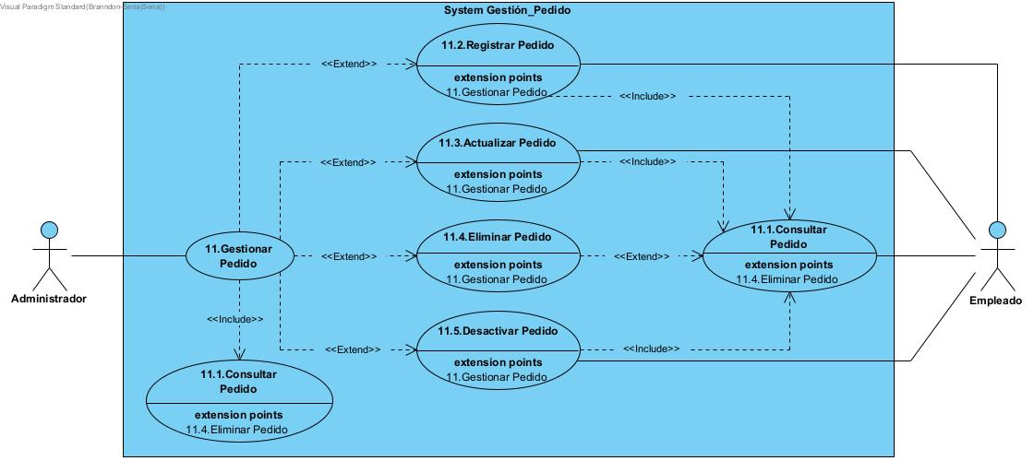

## Administrador – Gestionar Pedido

|  |  |  |
| --- | --- | --- |
| **Caso de uso 11.1** | Consultar Pedido | |
| **Actor** | Administrador | |
| **Descripción** | El *administrador* debe consultar la existencia del pedido. | |
| **Precondición** | Para consultar el pedido, el *administrador* deberá con anticipación registrarse y acceder en el sistema. | |
| **Secuencia normal** | **Paso** | **Acción** |
| **1** | El *administrador* ingresa su usuario y contraseña. |
| **2** | El sistema valida el usuario y contraseña. |
| **3** | El *administrador* accede al sistema. |
| **4** | El sistema le permite al *administrador* la consulta del pedido especificado. |
| **5** | El sistema realiza la consulta y la muestra en pantalla. |
| **Postcondición** | **El *administrador* accede al sistema.** | |
| **Excepciones** | **Paso** | **Acción** |
| **1** | **1** | **No acceder al sistema:** En caso de no coincidir el usuario y contraseña, el *administrador* no podrá acceder al sistema. |
| **2** | El sistema solicitará nuevamente ingresar el usuario y la contraseña. |
| **2** | **1** | **Datos no encontrados:** Elsistema no encuentra la información especificada por el *administrador*, por tal razón, se mostrará en pantalla el mensaje “La información no existe. Inténtelo nuevamente.”. |
| **2** | El sistema solicitará ingresar una nueva consulta. |

|  |  |  |
| --- | --- | --- |
| **Caso de uso 11.2** | Registrar Pedido | |
| **Actor** | Administrador | |
| **Descripción** | El *administrador* realiza el proceso de insertar los datos de un nuevo pedido. | |
| **Precondición** | Para insertar los datos de nuevos pedidos en el sistema, el *administrador* deberá con anticipación registrarse y acceder en el sistema. | |
| **Secuencia normal** | **Paso** | **Acción** |
| **1** | El *administrador* ingresa su usuario y contraseña. |
| **2** | El sistema valida el usuario y contraseña. |
| **3** | El *administrador* accede al sistema. |
| **4** | El sistema le permite al *administrador* insertar los datos de un nuevo pedido. |
| **5** | El sistema realiza el proceso de insertar los datos del nuevo pedido. |
| **6** | El sistema realiza el proceso de almacenar los datos del nuevo pedido en la base de datos. |
| **Postcondición** | **El *administrador* accede al sistema.** | |
| **Excepciones** | **Paso** | **Acción** |
| **1** | **1** | **No acceder al sistema:** En caso de no coincidir el usuario y contraseña, el *administrador* no podrá acceder al sistema. |
| **2** | El sistema solicitará nuevamente ingresar el usuario y la contraseña. |
| **2** | **1** | **Error al insertar datos:** Elsistema verifica que el número de identificación del pedido a registrar ya existe, por tal razón, se mostrará en pantalla el mensaje “Este pedido ya existe. Inténtelo con uno nuevo”. |
| **2** | El sistema solicitará ingresar un pedido no existente. |

|  |  |  |
| --- | --- | --- |
| **Caso de uso 11.3** | Actualizar Pedido | |
| **Actor** | Administrador | |
| **Descripción** | El *administrador* realiza el proceso de actualizar los datos de un pedido ya existente en el sistema. | |
| **Precondición** | Para actualizar los datos de un pedido ya existente, el *administrador* deberá con anticipación registrarse y acceder en el sistema. | |
| **Secuencia normal** | **Paso** | **Acción** |
| **1** | El *administrador* ingresa su usuario y contraseña. |
| **2** | El sistema valida el usuario y contraseña. |
| **3** | El *administrador* accede al sistema. |
| **4** | El sistema le permite al *administrador* actualizar datos específicos del pedido ya existente. |
| **5** | El sistema realiza el proceso de actualizar los datos específicos del pedido. |
| **6** | El sistema realiza el proceso de almacenar los datos actualizados del pedido en la base de datos. |
| **Postcondición** | **El *administrador* accede al sistema.** | |
| **Excepciones** | **Paso** | **Acción** |
| **1** | **1** | **No acceder al sistema:** En caso de no coincidir el usuario y contraseña, el *administrador* no podrá acceder al sistema. |
| **2** | El sistema solicitará nuevamente ingresar el usuario y la contraseña. |

|  |  |  |
| --- | --- | --- |
| **Caso de uso 11.4** | Eliminar Pedido | |
| **Actor** | Administrador | |
| **Descripción** | El *administrador* realiza el proceso de eliminar todos los datos de un pedido ya existente en el sistema. Esto incluye también registros completos que tengan una relación de uso frente a la información de dicho pedido. | |
| **Precondición** | Para eliminar los datos de un pedido ya existente, el *administrador* deberá con anticipación registrarse y acceder en el sistema. | |
| **Secuencia normal** | **Paso** | **Acción** |
| **1** | El *administrador* ingresa su usuario y contraseña. |
| **2** | El sistema valida el usuario y contraseña. |
| **3** | El *administrador* accede al sistema. |
| **4** | El sistema le permite al *administrador* eliminar todos los datos de un pedido ya existente en el sistema incluyendo también registros completos que tengan una relación de uso frente a la información de dicho pedido. |
| **5** | El sistema realiza el proceso de eliminar en la base de datos todos los datos del pedido incluyendo también registros completos que tengan una relación de uso frente a la información de dicho pedido. |
| **Postcondición** | **El *administrador* accede al sistema.** | |
| **Excepciones** | **Paso** | **Acción** |
| **1** | **1** | **No acceder al sistema:** En caso de no coincidir el usuario y contraseña, el *administrador* no podrá acceder al sistema. |
| **2** | El sistema solicitará nuevamente ingresar el usuario y la contraseña. |

|  |  |  |
| --- | --- | --- |
| **Caso de uso 11.5** | Desactivar Pedido | |
| **Actor** | Administrador | |
| **Descripción** | El *administrador* realiza el proceso de desactivar todos los datos de un pedido ya existente en el sistema. | |
| **Precondición** | Para desactivar todos los datos de un pedido ya existente en el sistema, el *administrador* deberá con anticipación registrarse y acceder en el sistema. | |
| **Secuencia normal** | **Paso** | **Acción** |
| **1** | El *administrador* ingresa su usuario y contraseña. |
| **2** | El sistema valida el usuario y contraseña. |
| **3** | El *administrador* accede al sistema. |
| **4** | El sistema le permite al *administrador* desactivar todos los datos de un pedido ya existente en el sistema. |
| **5** | El sistema realiza el proceso de desactivar los datos del pedido. |
| **Postcondición** | **El *administrador* accede al sistema.** | |
| **Excepciones** | **Paso** | **Acción** |
| **1** | **1** | **No acceder al sistema:** En caso de no coincidir el usuario y contraseña, el *administrador* no podrá acceder al sistema. |
| **2** | El sistema solicitará nuevamente ingresar el usuario y la contraseña. |

## Empleado – Consultar, Registrar, Actualizar y Desactivar

|  |  |  |
| --- | --- | --- |
| **Caso de uso 11.1** | Consultar Pedido | |
| **Actor** | Cliente | |
| **Descripción** | El *cliente* debe consultar la existencia del pedido. | |
| **Precondición** | Para consultar el pedido, el *cliente* deberá con anticipación registrarse y acceder en el sistema. | |
| **Secuencia normal** | **Paso** | **Acción** |
| **1** | El *cliente* ingresa su usuario y contraseña. |
| **2** | El sistema valida el usuario y contraseña. |
| **3** | El *cliente* accede al sistema. |
| **4** | El sistema le permite al *cliente* la consulta del pedido especificado. |
| **5** | El sistema realiza la consulta y la muestra en pantalla. |
| **Postcondición** | **El *cliente*****accede al sistema.** | |
| **Excepciones** | **Paso** | **Acción** |
| **1** | **1** | **No acceder al sistema:** En caso de no coincidir el usuario y contraseña, el *cliente* no podrá acceder al sistema. |
| **2** | El sistema solicitará nuevamente ingresar el usuario y la contraseña. |
| **2** | **1** | **Datos no encontrados:** Elsistema no encuentra la información especificada por el *cliente*, por tal razón, se mostrará en pantalla el mensaje “La información no existe. Inténtelo nuevamente.”. |
| **2** | El sistema solicitará ingresar una nueva consulta. |

|  |  |  |
| --- | --- | --- |
| **Caso de uso 11.2** | Registrar Pedido | |
| **Actor** | Cliente | |
| **Descripción** | El *cliente* realiza el proceso de insertar los datos de un nuevo pedido. | |
| **Precondición** | Para insertar los datos de nuevos pedidos en el sistema, el *cliente* deberá con anticipación registrarse y acceder en el sistema. | |
| **Secuencia normal** | **Paso** | **Acción** |
| **1** | El *cliente* ingresa su usuario y contraseña. |
| **2** | El sistema valida el usuario y contraseña. |
| **3** | El *cliente* accede al sistema. |
| **4** | El sistema le permite al *cliente* insertar los datos de un nuevo pedido. |
| **5** | El sistema realiza el proceso de insertar los datos del nuevo pedido. |
| **6** | El sistema realiza el proceso de almacenar los datos del nuevo pedido en la base de datos. |
| **Postcondición** | **El *cliente*****accede al sistema.** | |
| **Excepciones** | **Paso** | **Acción** |
| **1** | **1** | **No acceder al sistema:** En caso de no coincidir el usuario y contraseña, el *cliente* no podrá acceder al sistema. |
| **2** | El sistema solicitará nuevamente ingresar el usuario y la contraseña. |
| **2** | **1** | **Error al insertar datos:** Elsistema verifica que el número de identificación del pedido a registrar ya existe, por tal razón, se mostrará en pantalla el mensaje “Este pedido ya existe. Inténtelo con uno nuevo”. |
| **2** | El sistema solicitará ingresar un pedido no existente. |

|  |  |  |
| --- | --- | --- |
| **Caso de uso 11.3** | Actualizar Pedido | |
| **Actor** | Cliente | |
| **Descripción** | El *cliente* realiza el proceso de actualizar los datos de un pedido ya existente en el sistema. | |
| **Precondición** | Para actualizar los datos de un pedido ya existente, el *cliente* deberá con anticipación registrarse y acceder en el sistema. | |
| **Secuencia normal** | **Paso** | **Acción** |
| **1** | El *cliente* ingresa su usuario y contraseña. |
| **2** | El sistema valida el usuario y contraseña. |
| **3** | El *cliente* accede al sistema. |
| **4** | El sistema le permite al *cliente* actualizar datos específicos del pedido ya existente. |
| **5** | El sistema realiza el proceso de actualizar los datos específicos del pedido. |
| **6** | El sistema realiza el proceso de almacenar los datos actualizados del pedido en la base de datos. |
| **Postcondición** | **El *cliente*****accede al sistema.** | |
| **Excepciones** | **Paso** | **Acción** |
| **1** | **1** | **No acceder al sistema:** En caso de no coincidir el usuario y contraseña, el *cliente* no podrá acceder al sistema. |
| **2** | El sistema solicitará nuevamente ingresar el usuario y la contraseña. |

|  |  |  |
| --- | --- | --- |
| **Caso de uso 11.5** | Desactivar Pedido | |
| **Actor** | Cliente | |
| **Descripción** | El *cliente* realiza el proceso de desactivar todos los datos de un pedido ya existente en el sistema. | |
| **Precondición** | Para desactivar todos los datos de un pedido ya existente en el sistema, el *cliente* deberá con anticipación registrarse y acceder en el sistema. | |
| **Secuencia normal** | **Paso** | **Acción** |
| **1** | El *cliente* ingresa su usuario y contraseña. |
| **2** | El sistema valida el usuario y contraseña. |
| **3** | El *cliente* accede al sistema. |
| **4** | El sistema le permite al *cliente* desactivar todos los datos de un pedido ya existente en el sistema. |
| **5** | El sistema realiza el proceso de desactivar los datos del pedido. |
| **Postcondición** | **El *cliente*****accede al sistema.** | |
| **Excepciones** | **Paso** | **Acción** |
| **1** | **1** | **No acceder al sistema:** En caso de no coincidir el usuario y contraseña, el *cliente* no podrá acceder al sistema. |
| **2** | El sistema solicitará nuevamente ingresar el usuario y la contraseña. |